2018.05.07（一）
今日QA
- 載入memberedit頁面時，讓node讀session中的email，用來判別該抓出DB中的哪筆資料做修正
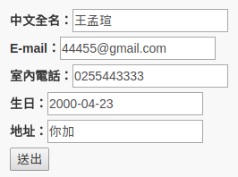
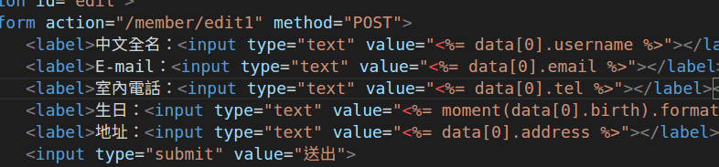
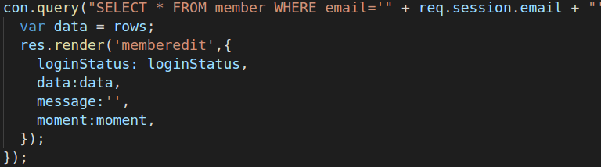
然後把它直接放在input的value中，
進行部份更動資料後顯示錯誤訊息：

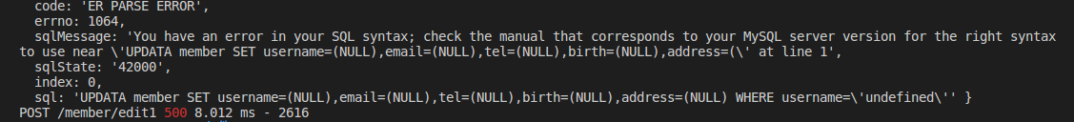
原來是忘記name，不過加上後頁面還是呈現失敗，但資料庫已經成功更新了。
A：這個問題的緣由是，頁面處理的順序
前台
（動態）
後台
（動態）
頁面
（靜態）

在一開始的想法，我認為在載入頁面時會先啟動router的get方法（路徑： /member/edit），再來使用者做會員資料更動，按出post之後（路徑： /member/edit1）因為指定的頁面會回到（req.render('memberedit');），所以我 認定它會回到/member/edit並且在進行一次get方法。
但這樣的想法不正確，原因就出在剛剛上面的流程圖中最後一步。可以在post/get （後端）跟form action（前端）中看到，他們所指定的都是「路由」（以/開頭）， 但render所指定的卻是「路徑」（檔案名稱），所以我們可以知道，當post/get之 後所指定的render頁面是靜態的，自然也就不會再執行get中的con.query方法一 次。
所以在這樣的情況下，我們可以使用「轉跳頁面」：
member檔案的/edit get方法
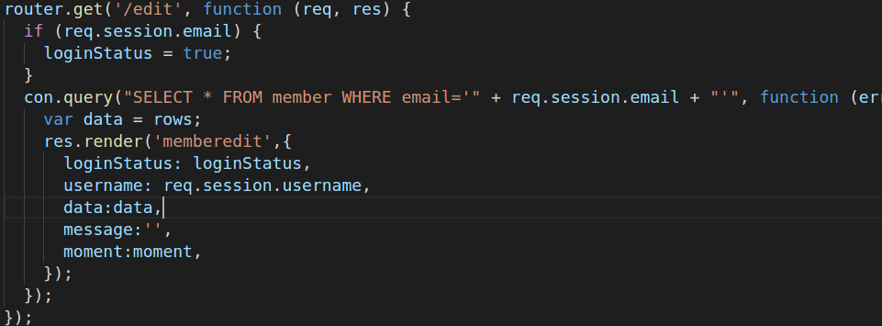
memberedit.ejs
前台
（動態）
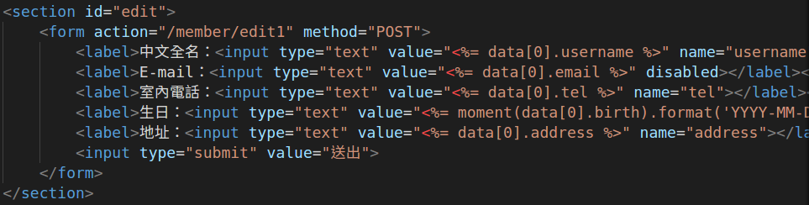
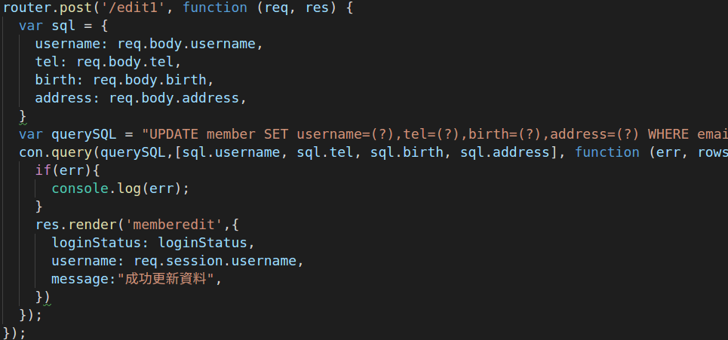
member檔案的/edit post方法
前台
（動態）
後台
（動態）
依照req.render的只是轉跳到toList.ejs（記得要新建一個檔案給它），檔案如下：
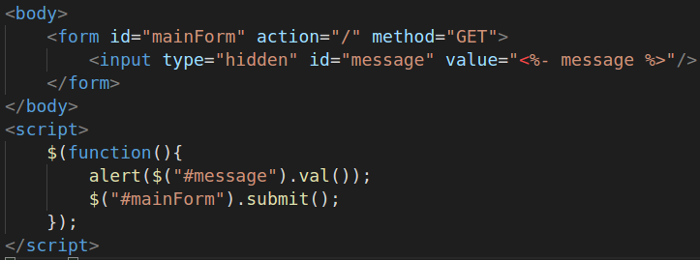
給一個form，讓它可以執行get的動作（因為在所有我的載入頁面都是使用get頁 面），之後下面的script是這樣，把#mainForm設為一載入頁面就執行，然後可以 給予使用者一些訊息，就用alert做，且只要是轉向首頁的頁面都可以使用此檔案， 只要在render中給予message內容即可。
註：靜態的意思是指，只會載入html與css，而不會再去觸發ejs動作（接資料）。

2018.05.08（二）
- 想要在購物車也做轉跳頁面
product.ejs
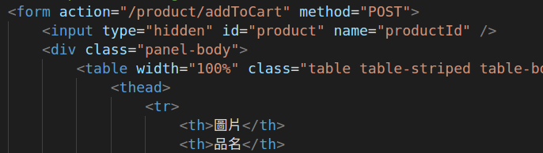

product.js
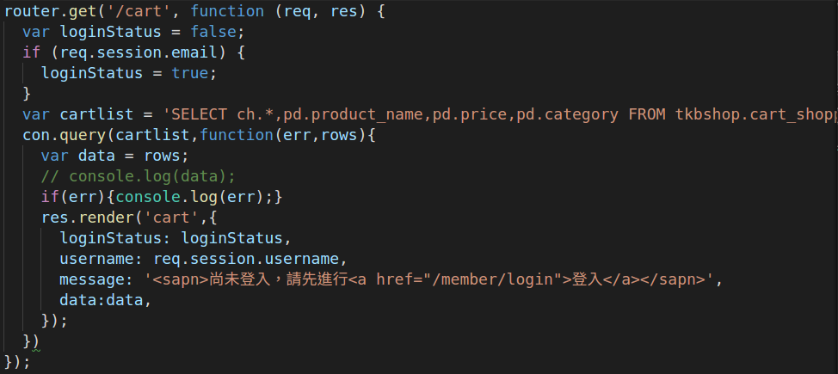
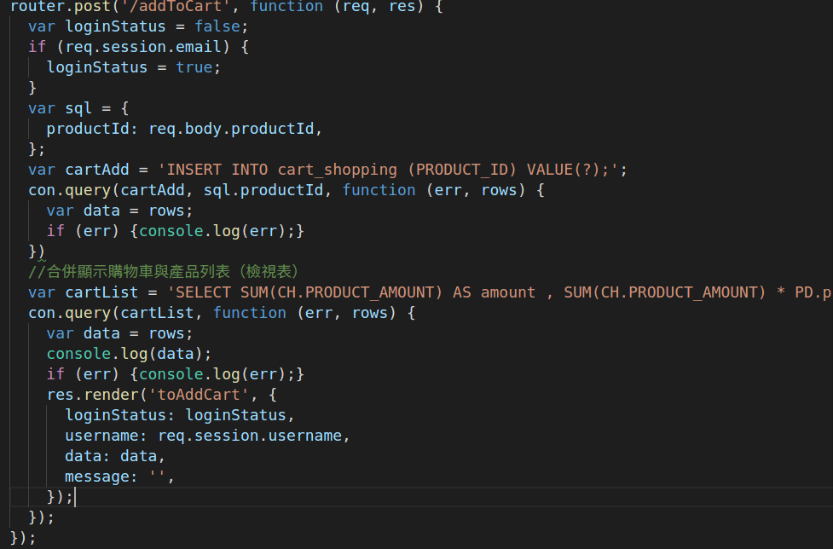
product.js
toAddCart.ejs（轉跳檔案）
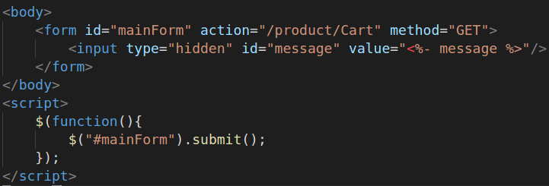

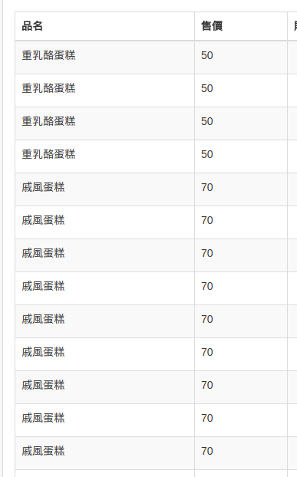
如果轉跳的action跟method指向
  - action="/production/cart" method="GET"
訂單並沒有依照產品id做合併（右圖）

  - action="/production/cart" method="POST"
router中並沒有此設定（下圖）
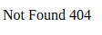

  - action="/production/addToCart" method="POST"
頁面icon會一直轉，頁面循環載入，雖然資料庫的值只產生一筆
A：動靜態要掌握好
前台<form action="/product/addToCart" method="POST">
→後台router.post('/addToCart', function (req, res) {
res.render('toAddCart', {
→轉跳頁面<form id="mainForm" action="/product/cart" method="GET">
→router.get('/cart', function (req, res) {
→var cartlist = 'SELECT SUM(CH.PRODUCT_AMOUNT) AS amount , ' +
' SUM(CH.PRODUCT_AMOUNT) * PD.price AS subtotal , ' +
' PD.price, PD.product_name FROM cart_shopping CH ' +
' LEFT JOIN product PD on CH.PRODUCT_ID = PD.id ' +
' GROUP BY CH.PRODUCT_ID;';
→
註：SQl 要分行，在單引號與語法中間要加上空格

2018.05.09（三）
今日QA
- 今天要做排序
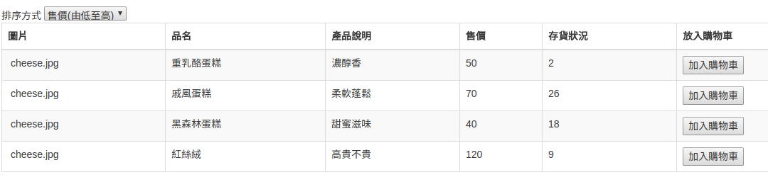
範例一：https://www.polarxiong.com/archives/jQuery-%E4%B8%8D%E7%94%A8%E6%8F%92%E4%BB%B6%E5%AE%9E%E7%8E%B0%E4%BB%BB%E6%84%8F%E5%88%97%E8%A1%A8%E6%88%96%E8%A1%A8%E6%A0%BC%E7%9A%84%E6%8E%92%E5%BA%8F.html
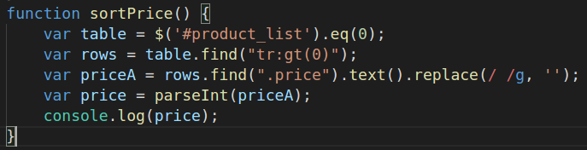
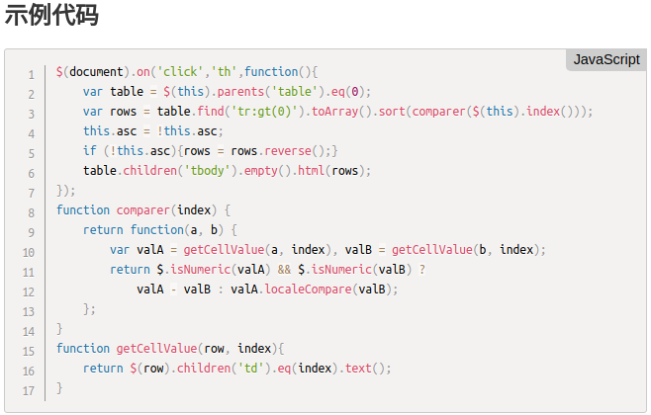

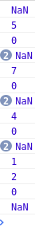
但是parseInt只能輸出第一筆資料
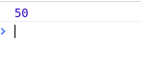

所以加上了迴圈，但是數值被拆開了（如右圖）
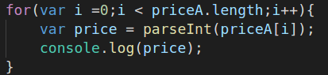

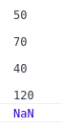
試試看把迴圈內的console拿出來，結果是NaN
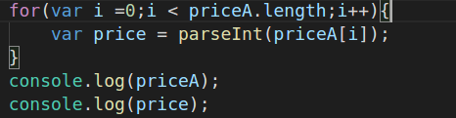

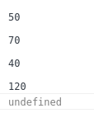
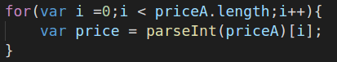
[i]放到外面
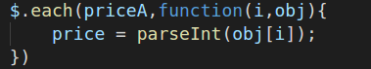
再換一種方法

又報錯 這個原因是$.each只能用在object上，在這裡priceA是string

方法二：http://www.cnblogs.com/xiao-t/archive/2012/12/27/2836248.html
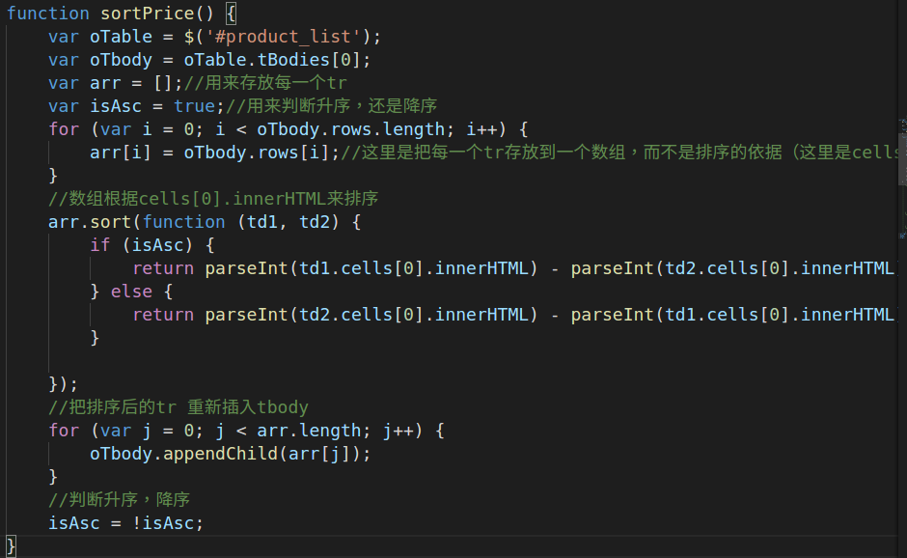
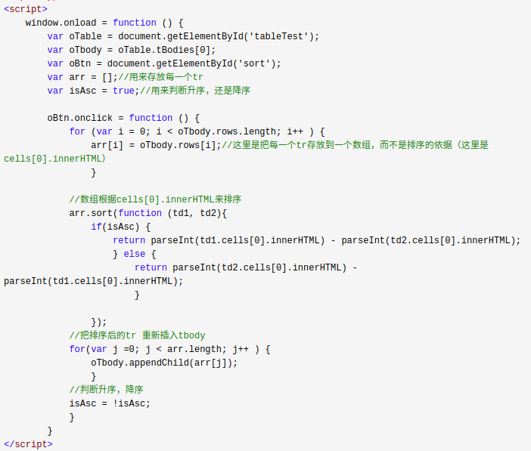

再報錯
A：用sql比較快…
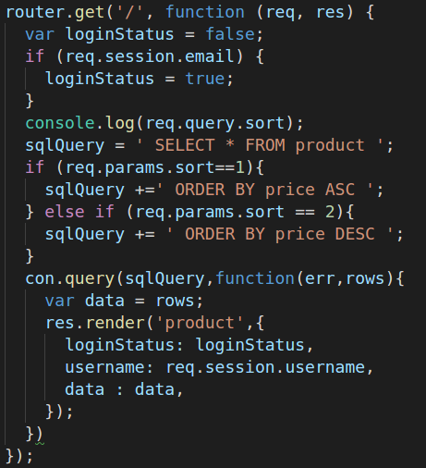

2018.05.10（四）
今日QA
- 想用ajax作頁面非同步資料更新，對象是前台產品列表頁
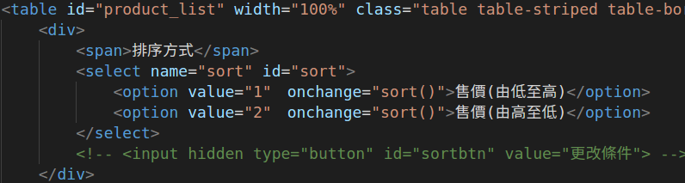
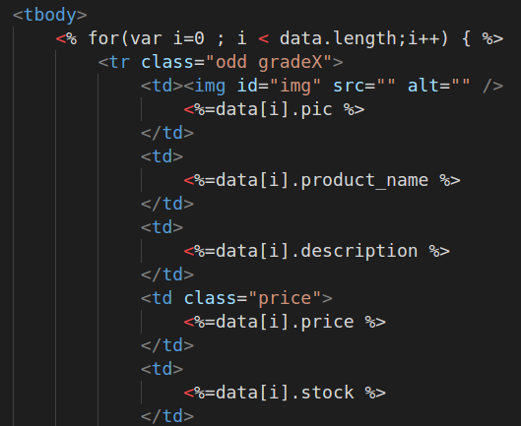

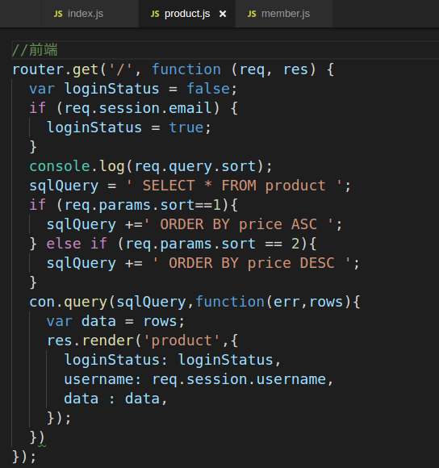

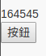
不過為了測試方便，在這邊先用簡單的結構確認資料有傳輸成功，再來替換表格中的 資料。

方法一
https://stackoverflow.com/questions/41369780/using-ajax-in-node-js-with-ejs
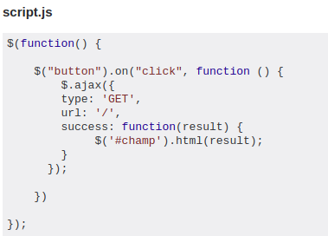

感覺簡單的有點不可思議
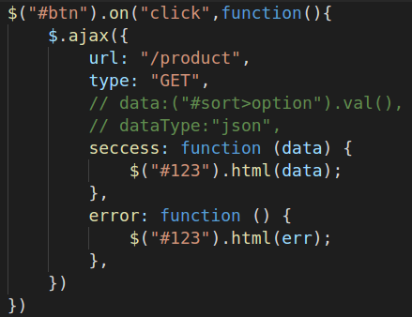

結果：沒有任何反應，好吧，其實不太意外

方法二
https://www.liaoxuefeng.com/wiki/001434446689867b27157e896e74d51a89c25cc8b43bdb3000/001434499861493e7c35be5e0864769a2c06afb4754acc6000
這次感覺跟上課的東西比較像了，request、open、send、status、state都有

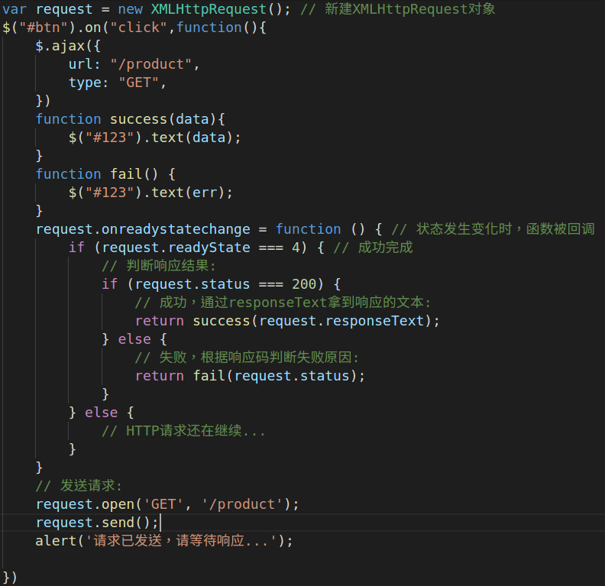

不過在success函式中若使用的是text，結果如下，會出現html的原始碼
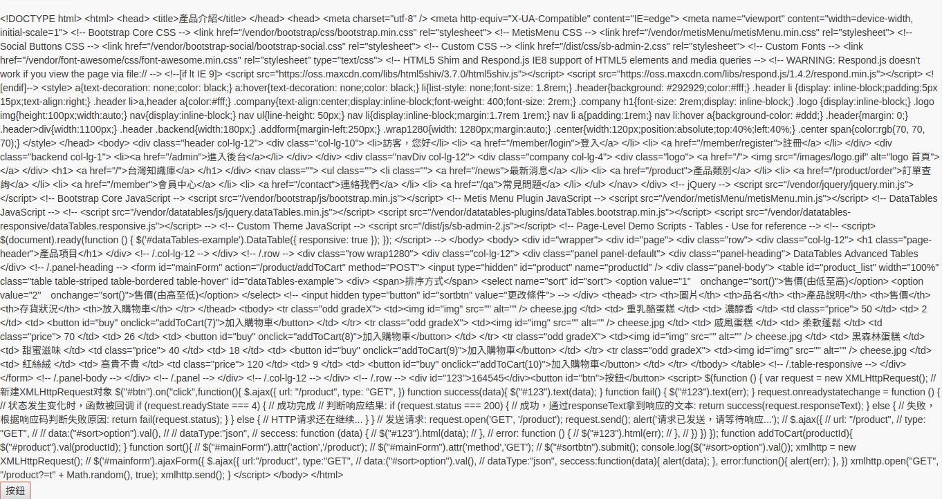
如果換成如範例中的html，則是這樣
就會再出現一個一模一樣的內容，雖然剛剛看到text呈現的檔案是從head開始就有預感……

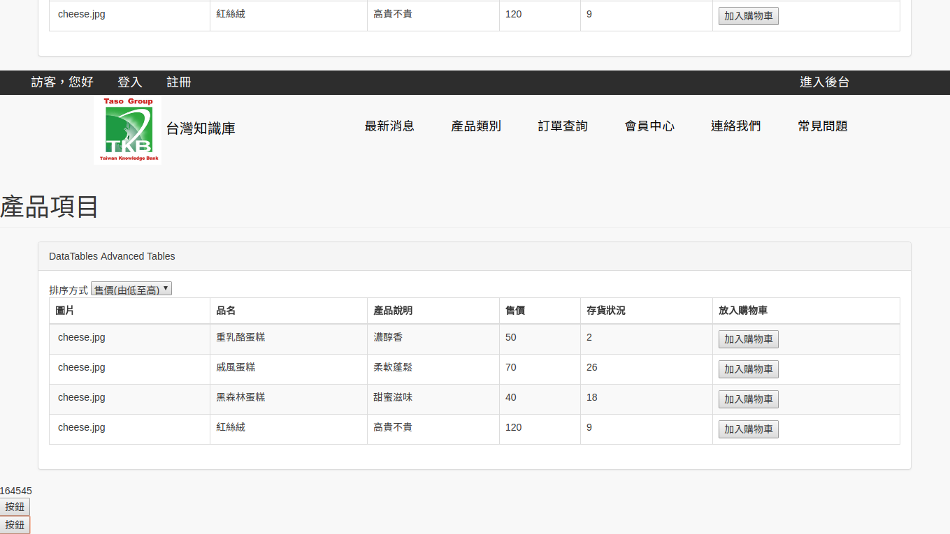
方法三
有請誌成出手，他幫我改了table放置的位置
方法是把table整個清掉，放上一個新的table(test.ejs)
所以更動的位置有url、success函式的動作、與open的router位置，新增data來 做value回傳值給後端的動作，並新增一個router給它使用
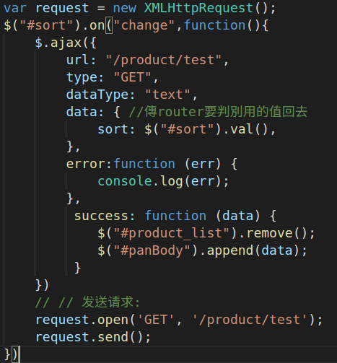
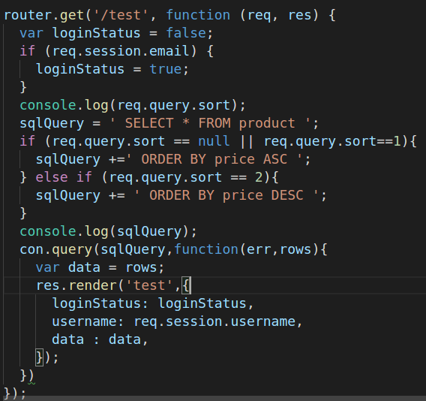
成功了！！
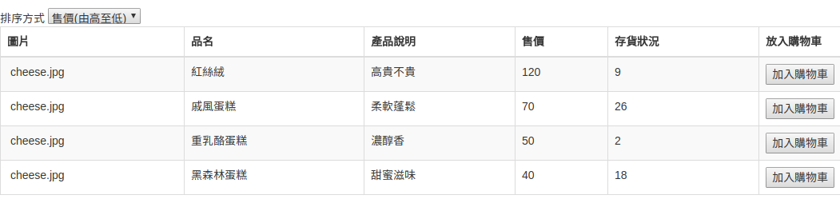

2018.05.011（五）
今日qa
- ejs的變數如何放入html的attribute中
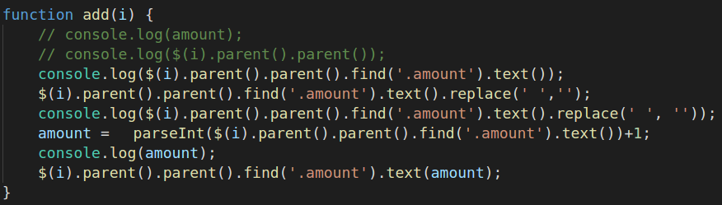
不同的包法
方法一
全部包在""中
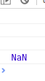
報錯，看來是接不到值

沒有辦法判別後面的"
來源 http://deadhorse.me/nodejs/2012/09/20/xss_in_cnode.html
是不是因為後面還有括弧？
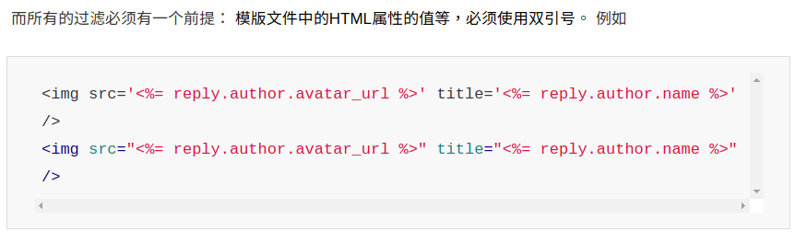
看來沒有辦法，還是只能先裝取它本身，再去使用parent、text等等去抓取需要的amount，js要使用一開始那串喔

- 在做購物車時，每次加入購物車都用新增資料是不符合思維的作法，正常來說應該要先判斷購物車是否有這個商品（用id），再來決定是要用新增或修改的手段
不然如果在購物車減少商品要用delete嗎？如果是，又要刪除那一筆？
參考資料
https://www.barryblogs.com/mysql-ifnull-if/
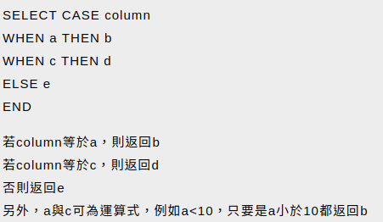
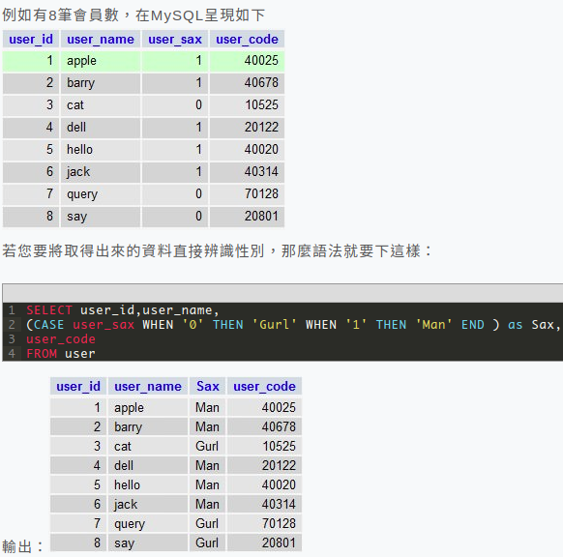

先用單一表格做個練習(product )
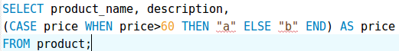

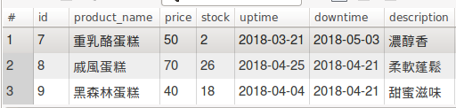

SELECT product_name, description,
(CASE price WHEN price > 60 THEN "a" ELSE "b" END) AS price
FROM product;
結果：報錯
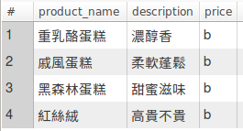
Error Code: 1064. You have an error in your SQL syntax; check the manual that corresponds to your MySQL server version for the right syntax to use near ' E LSE "b" END) AS price FROM product' at line 2 0.0053 sec
除錯：全形半形空格要注意
雖然成功執行，但是結果不正確
參考資料https://blog.csdn.net/tengdazhang770960436/article/details/51901336
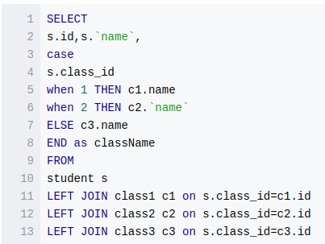

照樣造句
- SELECT PRODUCT_ID CASE PRODUCT_ID WHEN PD.id = CH.PRODUCT_ID THEN '1' WHEN PD.id != CH.PRODUCT_ID THEN '0' AS product_status,
PD.product_name, PD.price, CH.PRODUCT_AMOUNT, (PD.price * CH.PRODUCT_AMOUNT ) AS subtotal,
FROM cart_shopping CH JOIN LEFT product PD;
結果：報錯
- IF(cart_shopping.PRODUCT_ID = product.id, 0,1) AS product_status ;
結果：報錯

參考資料
http://www.jb51.net/article/28680.htm
- SELECT CASE cart_shopping.PRODUCT_ID
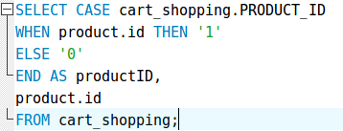
WHEN product.id THEN '1'
ELSE '0'
END AS productID,
product.id
FROM cart_shopping;
結果：報錯
Error Code: 1054. Unknown column 'product.id' in 'field list' 0.034 sec
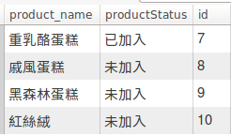
- SELECT PD.product_name,
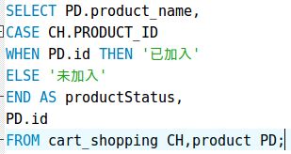
CASE CH.PRODUCT_ID
WHEN PD.id THEN '已加入'
ELSE '未加入'
END AS productStatus,
PD.id
FROM cart_shopping CH,product PD;
結果：成功

已經可以幫它判斷產品是否加入購物車了
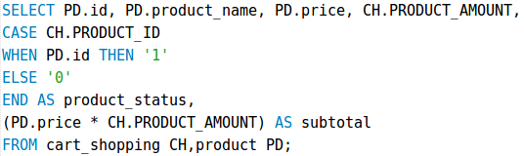

接下來開始做UPDATE
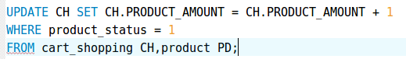

結果：報錯
Error Code: 1064. You have an error in your SQL syntax; check the manual that corresponds to your MySQL server version for the right syntax to use near 'FROM cart_shopping CH,product PD' at line 3 0.00047 sec

結果：報錯
Error Code: 1146. Table 'tkbshop.CH' doesn't exist 0.00036 sec
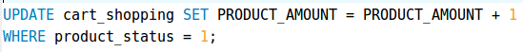

結果：報錯
Error Code: 1054. Unknown column 'product_status' in 'where clause' 0.011 sec

方法三
有請誌成，提示想法：「先判斷購物車裡面有沒有id存在，使用資料長度是否等於0 做判斷，使用if來決定要做INSERT INTO還是UPDATE」
下方程式碼成功執行
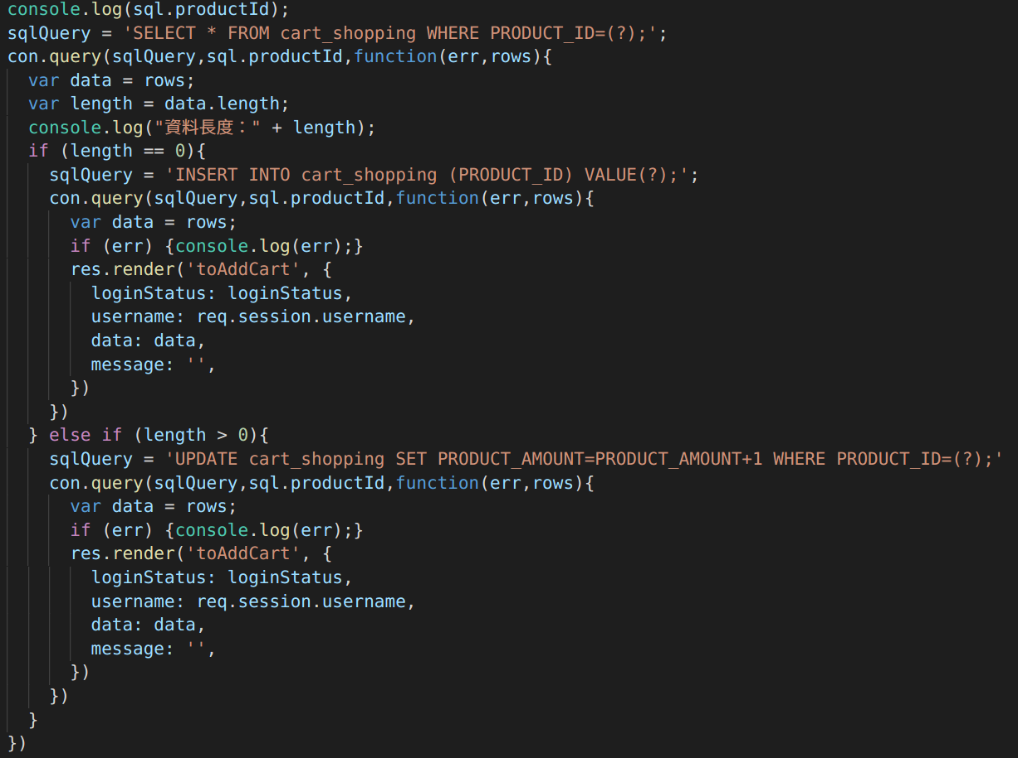
把之前的方法刪掉，雖然不使用了，但還是學到了怎麼用GROUP BY、LEFT JOIN、AS等，留個紀念
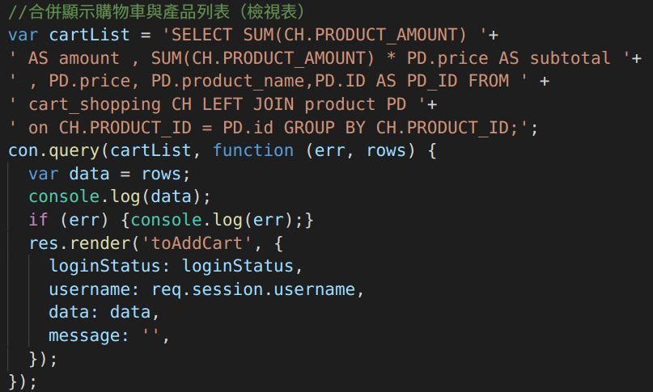

2018.05.14（一）
今日QA
今天要來寫cart的加減購買數量，加上ajax即時UPDATE DB中的資料
- 首先改寫router.get('cart')中的query方法
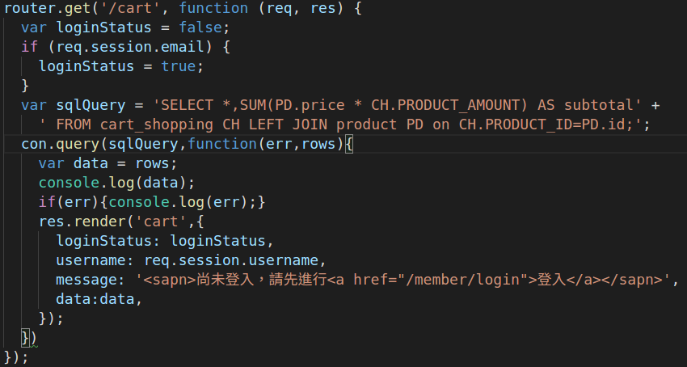
報錯
Error: ER_MIX_OF_GROUP_FUNC_AND_FIELDS: In aggregated query without GROUP BY, expression #1 of SELECT list contains nonaggregated column 'tkbshop.CH.ID'; this is incompatible with sql_mode=only_full_group_by
sqlMessage: 'In aggregated query without GROUP BY, expression #1 of SELECT list contains nonaggregated column \'tkbshop.CH.ID\'; this is incompatible with
errno: 1140,
sql_mode=only_full_group_by',
sql: 'SELECT *,SUM(PD.price * CH.PRODUCT_ID) AS subtotal FROM cart_shopping CH LEFT JOIN product PD on CH.PRODUCT_ID=PD.id;' }

先回歸還沒加上SUM的樣子，結果是可以成功的
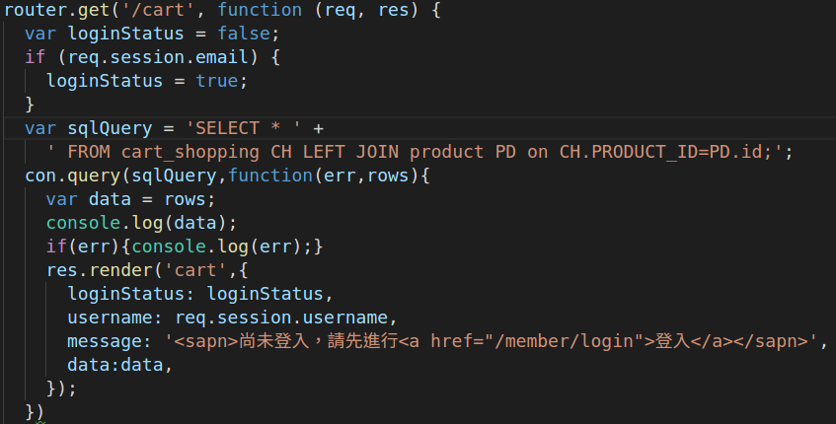
再加上SUM、GROUP BY
報錯，錯誤碼變了
errno: 1055,
sqlMessage: 'Expression #1 of SELECT list is not in GROUP BY clause and contains nonaggregated column \'tkbshop.CH.ID\' which is not functionally dependent on columns in GROUP BY clause; this is incompatible with sql_mode=only_full_group_by',

方法一
https://stackoverflow.com/questions/34913281/select-list-is-not-in-group-by-clause-and-contains-nonaggregated-column
在GROUP BY加上PD.id
報錯，一樣是1055

方法二
https://blog.csdn.net/u014520745/article/details/76056170
先到終端機mysql中下指令select @@sql_mode;
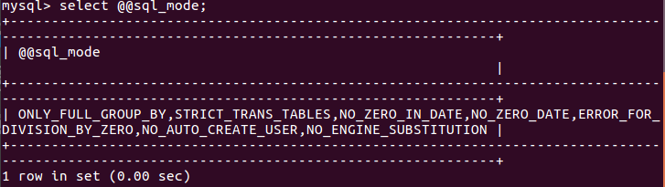
set sql_mode=`STRICT_TRANS_TABLES,NO_ZERO_IN_DATE,NO_ZERO_DATE,ERROR_FOR_
DIVISION_BY_ZERO,NO_AUTO_CREATE_USER,NO_ENGINE_SUBSTITUTION`
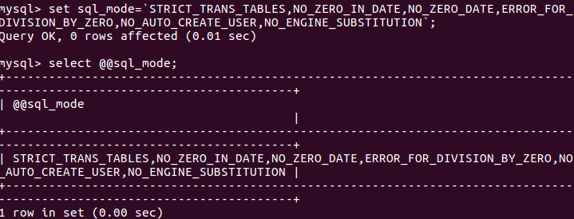
下方程式碼可以執行
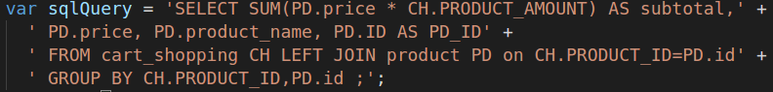
還少了amount，補上
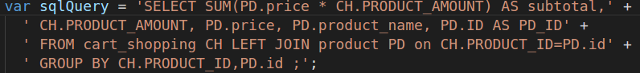
結果又報錯
errno: 1055,
sqlMessage: 'Expression #2 of SELECT list is not in GROUP BY clause and contains nonaggregated column \'tkbshop.CH.PRODUCT_AMOUNT\' which is not functionally dependent on columns in GROUP BY clause; this is incompatible with sql_mode=only_full_group_by',
再加上CH.PRODUCT_AMOUNT到GROUP BY（雖然我已經改過sqlmode了？）
成功執行

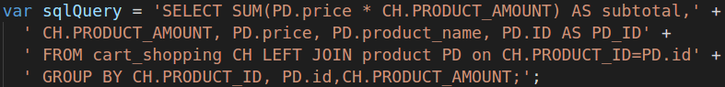
- 在修改數量或是刪除的時候我們所用的product id到底是怎麼找到的？
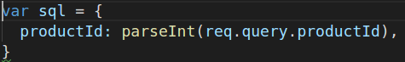
這是後端接到的值
註：post用body；
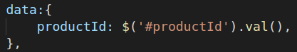
get用query
這是前端ajax傳過來的值

那這些值又是怎麼來的，誰把他們抓出來？
在html架構中，我們先給它一個用來儲存id的地方。
什麼標籤都可以，反正都會隱藏起來。注意！這個時候它還是空的！！
先回到router看看，我們從DB取出資料的時候是有抓到他的id的
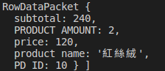
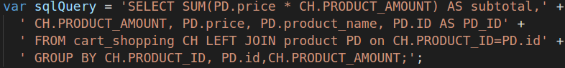
由此可見，資料是有輸出到前端的，只是我們沒 有在頁面輸出

那要怎麼輸出呢？
就跟在table的方式一樣：<%= data[i].PD_ID%>（注意，因為這裡有i，所以放置的位置不能超出for迴圈，不然它會報錯表示找不到i）
只不過PD_ID是要放在那呢？就是我們要執行動作的地方
以+、-按鈕為例
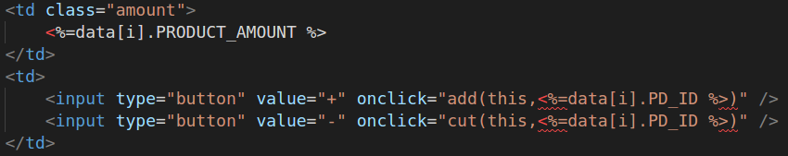
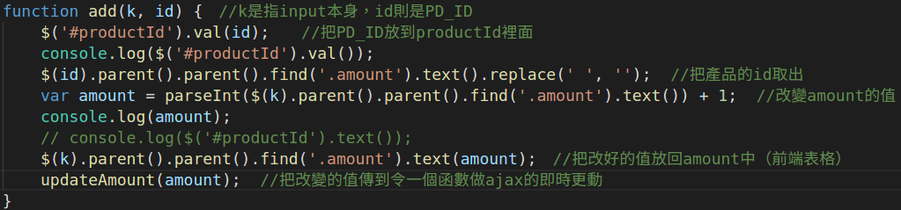
$('#productId').val(id);就是要把我們放在onclick="add(this,<%=data[i].PD_ID %>)"中的值儲存到<input type="hidden" id="productId" name="productId" />
但是為什麼要這麼做？
因為在使用ajax傳輸資料到後端時，需要用到name或是id的屬性，所以我們創了一個空的標籤來儲存，並同時給它name屬性，這樣一來就可以用ajax傳值囉。
但是注意如果是用input等方式直接直到後端，就一定要用到name屬性，這樣body(POST)或query(GET)才可以接到值。
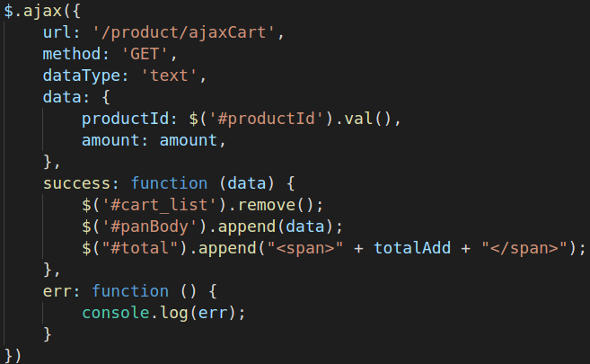

後端也就能透過req接值了
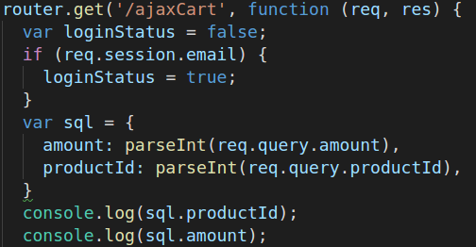

- 既然購物車的功能基本上都完成了，就要放session了
因為下一步是結帳
參考資料
https://juejin.im/post/5a27a867f265da432652b618
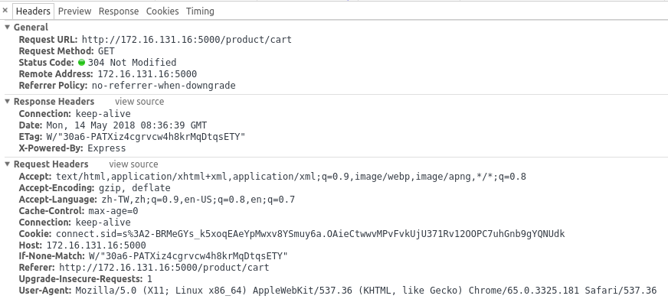
在還沒有登入之前，我們先打開控制台（F12）的Network來看看
登入後
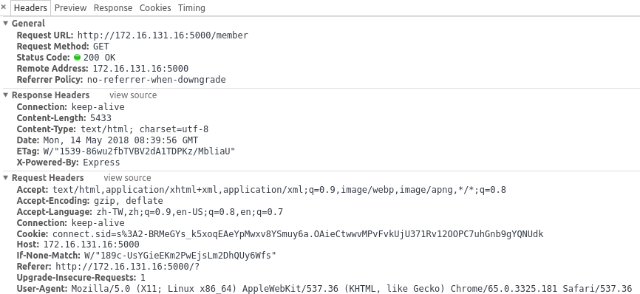
好吧老實說我覺得一樣

2018.05.15（二）
今日進度
今天開始處理訂單問題，session的部份在table中多給一個欄位辨識使用者即可

2018.05.16（三）
今日QA
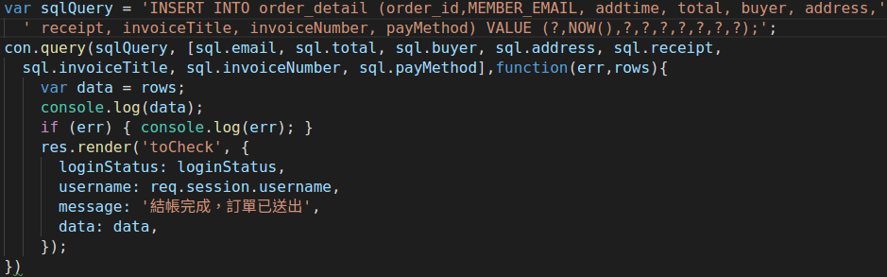
- 要把資料新增到訂單table中，報錯
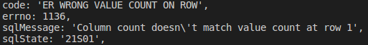

上網查到是因為設定寫入欄位與要輸入資料的比數不相合
檢查一下，原來是多了一個order_id欄位，刪除後重整再試試
sql: 'INSERT INTO order_detail (MEMBER_EMAIL, addtime, total, buyer, address, receipt, invoiceTitle, invoiceNumber, payMethod) VALUE (\'44455@gmail.com\',NOW(),NULL,\'王圈圈\',\'新北市汐止區\',\'3\',\'\',\'\',\'1\');' }

方法一
參考資料
https://blog.csdn.net/wolfofsiberian/article/details/39340981
https://stackoverflow.com/questions/6115612/how-to-convert-an-entire-mysql-database-characterset-and-collation-to-utf-8
https://shazi.info/mysql-%E5%B0%87%E9%A0%90%E8%A8%AD%E8%B3%87%E6%96%99%E5%BA%AB%E7%B7%A8%E7%A2%BC-latin1-%E6%94%B9%E7%82%BA-utf8/
先來看看我的DB使用什麼字元編碼
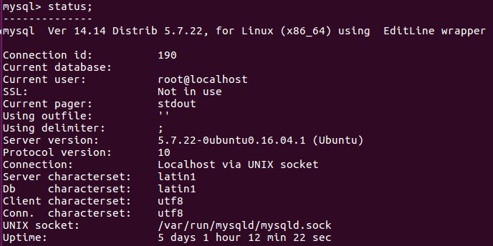
可以看DB編碼方式不是utf8，而是latin1
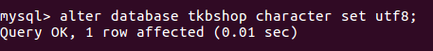
使用語法來更動設定值

但再一次使用status時，characterset並沒有改變
還是一樣，DB未被改變
看到current database是空白的總覺的怪怪的，試試看use tkbshop，再輸入status一次，果然成功了….
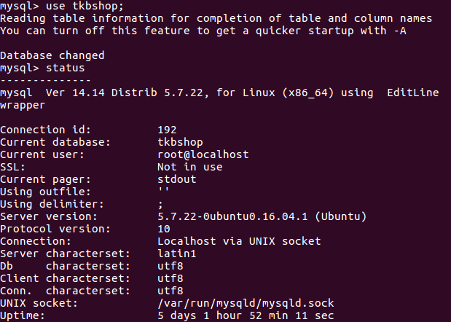

頁面重整，再輸入一次表單，執行
竟然還是報了一樣的錯……
檢查一下table是用什麼編碼建立的（因為table 資料表更動以前就已經建立了）
可以看到最後一行，編碼方式是utf8

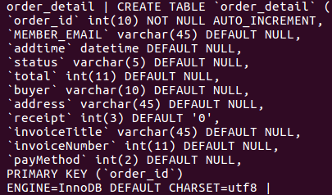

但是還是出現一樣的報錯
所以還是問問誌成吧，總覺得我抓的問題點不對
一直覺得疑惑，如果不能放空值，在應該會在invoiceTitle就出錯阿，為什麼會在它後方的invoiceNumber才出錯？
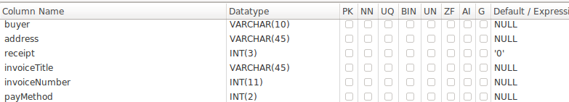
原來真正的問題點就出現在這，以下是我的資料表架構
真正的原因是因為INT只能接受數值，但NULL並不是數值
結論：空值是可以被接受的，但僅限在非數值型態，所以Title並不報錯
而Number因為是INT所以看不懂null，所以要改變他的預設值為'0'
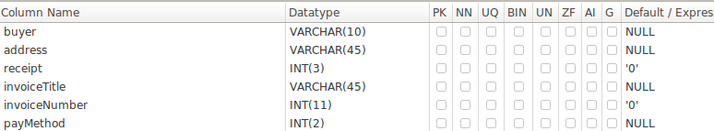
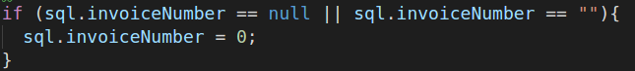
但這樣還沒沒完，因為後端傳入DB的資料依舊是空值，所以我們在router內給它一個判斷式

這樣就可以保證它傳進DB的值一定是'0'了

注意：在sql中的default是指「如果沒有對欄位進行動作時，INSERT時會預設放入的」，可是在這裡，因為router中我們有寫到這些欄位，所以其實是有做「放入空值」動作的，故在此default的設定對這些欄位並不會有關係。
小測試
把invoiceNumber都拿掉，不要在這裡對它產生動作，然後在輸入表單一次
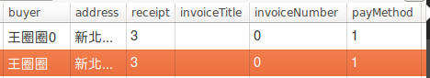

王圈圈0是剛剛進行測試時輸入的名字，invoiceNumber是0，可以看到
「如果沒有對欄位進行動作，它就會去抓default的值填入」

- Q：像是產品的類別到底須不需要在做一個表給它呢？
如果需要，那訂單的狀態是不是也要？？
在儲存資料內容時，如果它只有幾種結果，到底應該用數值做代表好，還是要讓使用者容易讀懂好？
又或是存在資料庫中使用數值，但在後台顯示時再依據代表的內容轉給管理者看。
這是一個網路上隨意抓的圖
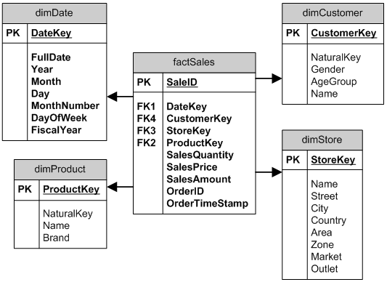

A：如果在資料表中有重複的部份，就可以獨立一張表，再用id跟不同的表做關聯
舉例：這是一個公司員工的表（主表）
（流水號id跟員工編號可以都要，也可以只留下員編）
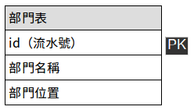
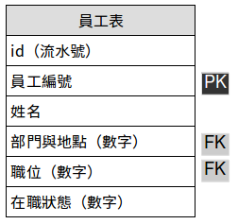

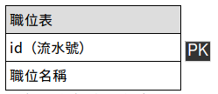

PK（主鍵）FK（外來鍵）各是什麼呢？
簡單來說主鍵是這個表當中每一列資料識別的代碼，特性就是絕對不會重複，就像身份證字號或是員工編號，最好使用數字代表，也可以是文字與數字的組合。而外來鍵是為了同樣的資料會一直使用到，但是超過一定的數量了不是可以用數字加上備註就一目了然的資料量，又或者是這些有事一種資料，那就可以進行正規化，就是把在表中同樣出現的東西用數值做代替，並將文字資料另外開一張表放，既可以一目了然，又可以減少同樣的資料一直佔用資料庫的空間。
而外來鍵就是參考別張表主鍵用的對應值。
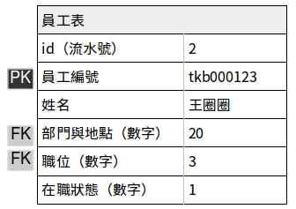
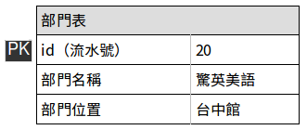

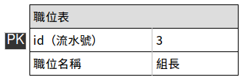

然後因為在職狀態只有幾種，又沒有特殊的意義，所以在後台的部份用註解方式附註出來就可以了，如「0：離職，1：在職，2留職停薪，3留職辦薪」，然後要顯示時再用switch轉為文字內容輸出即可。
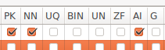
在workbench的介面上，FK的設定不在列表中，而是在下方的頁簽當中（Foreign Keys）。
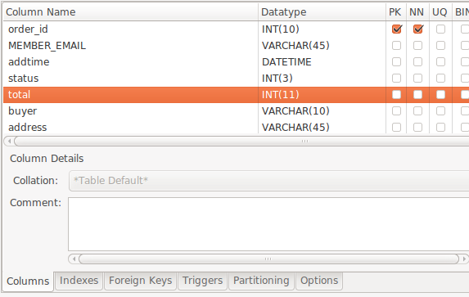

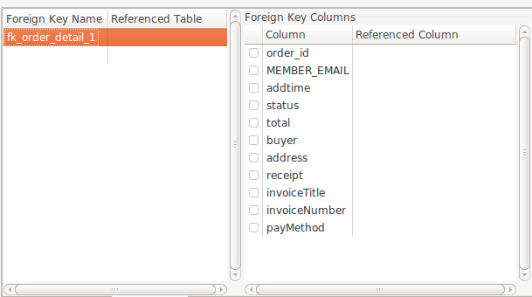

進入後要擊點一下foreign key name下方的空白，會出現預設的名字，這時右方的欄位就會出現了

foreign key name的名字是可以自定義的，兩個區塊的同一邊是指同樣一個表，區塊內的左邊是所在的表，右邊是要對應的表。
以我的表為例，訂單的主表要跟detail_product做連接，所以可以做下方的操作
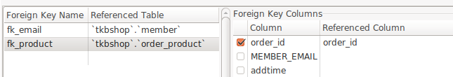
上圖就是我要拿order_detail的order_id去對應order_product的order_id，來抓取order_product中符合條件（order_detail.order_id=order_product.order_id）的資料

那為什麼要做fk呢？明明我就用left join也可以做得到的事。
因為效能，有點像是轉帳時候的約定帳戶，當你約定帳戶了，在轉帳時手續不就便很快嗎。所以DB就不用在茫茫資料海中先去找到你的table，再去對應欄位進而找到資料
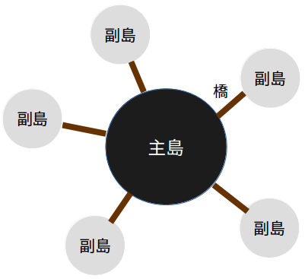

如果你住在主島上，常常要去周圍的其他島，你會每次都重新蓋一座橋嗎？
還是先把橋蓋好，以後只要找到需要的橋，走過去就好？

不過在網路上看到其實跟效能無關的內容，下次再來看看吧。

2018.05.17（四）
今日活動
- 訂單編號撰寫
以下為mysql語法
CREATE FUNCTION order_number() RETURNS VARCHAR(13)
AS
BEGIN
declare @email varcher(2) --帳號後兩碼
declare @yy varcher(2) --年
declare @mm varcher(2) --月
declare @dd varcher(2) --日
declare @totalLength varcher(1) --總金額位數
declare @totalLast varcher(2) –總金額後二位
declare @num varcher(2)
SET @email = substring(MEMBER_EMAIL,1,2)
SET @yy = RIGHT(CONVERT(VARCHAR,DATEPART(YEAR,GETDATE())),2)
SET @mm = CONVERT(VARCHAR,DATEPART(MONTH,GETDATE()))
SET @dd = CONVERT(VARCHAR,DATEPART(DAY,GETDATE()))
SET @totalLength = LENGTH(total)
SET @totalLast = RIGHT(total,2)
SELECT @i=isnull(max(cast(right(rtrim(id),len(id)-8) as integer)),0)
SET @num=REPLICATE('0',4-LEN(@i)) + CAST(@i AS VARCHAR) --抓出位數，自動補零為4位數
IF LEN(@mm) < 2 SET @mm= '0'+@mm --抓出月的位數，只有個位數自動補0
IF LEN(@dd) < 2 SET @dd= '0'+@dd --抓出日的位數，只有個位數自動補0
SET @OrderId = @email+@yy+@mm+@dd+@totalLength+@totalLast+@num --結合
RETURN @OrderId
END

參考資料
http://www.bestlong.idv.tw/thread-614-1-1.html
http://diary.tw/march/tag/SQL%20Server
http://blog.xuite.net/chengvanting/Life/62271885-SQL%E8%87%AA%E5%8B%95%E7%B7%A8%E8%99%9F

不過上述語法沒有實際運行過，因為被博文推薦使用程式碼來做，所以明天就來試試吧

2018.05.18（五）
今日活動
- 看六角THE F2E介紹影片，了解挑戰模式與情況，
搜尋user story（使用者故事）、mockup、正規表達式
user story：http://kojenchieh.pixnet.net/blog/post/386322818-%E6%92%B0%E5%AF%AB%E4%BD%BF%E7%94%A8%E8%80%85%E6%95%85%E4%BA%8B%E5%B8%B8%E8%A6%8B%E7%9A%84%E5%95%8F%E9%A1%8C
mockup：https://kopu.chat/2017/06/22/wireframe%E3%80%81mockup%E8%88%87prototype%E7%9A%84%E5%B7%AE%E7%95%B0%EF%BC%9F%E4%BE%86%E7%9C%8B%E7%9C%8B%E5%AE%8C%E6%95%B4%E7%9A%84%E7%94%A2%E5%93%81ui%E8%A8%AD%E8%A8%88%E6%B5%81%E7%A8%8B/
正規表達式：https://kopu.chat/2017/01/18/%E6%96%87%E6%9C%AC%E5%88%86%E6%9E%90%E5%9F%BA%E7%A4%8E-%E6%AD%A3%E8%A6%8F%E8%A1%A8%E9%81%94%E5%BC%8Fregexp/
- 開始訂單編號處理
預計編號結構
H | 2 | 0 | 1 | 8 | 0 | 6 | 2 | 5 | 0 | 0 | 0 | 1
小時 | 西元年 |  |  |  | 月 |  | 日 |  | 流水編號
- 首先處理時間抓取
參考資料http://www.eion.com.tw/Blogger/?Pid=1148
jQuery：timeStamp（時間戳記），以 Unix 紀元開始算起 (西元1970年1月1日 00:00:00) 並且通常以秒為單位
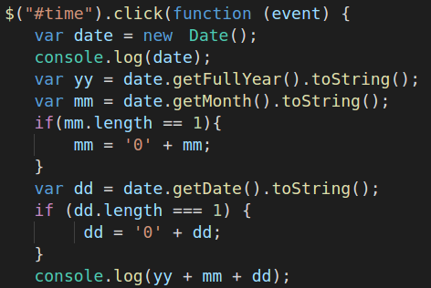

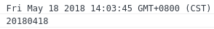

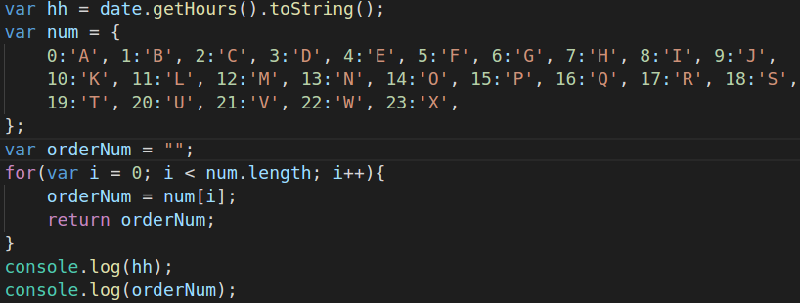
- 接下來取小時的代號
這裡使用了object的方法，但不是很清楚要怎麼把hh的值帶到裡面去取代號
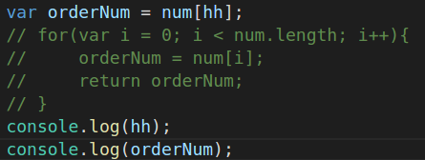
先試了for迴圈，是空值

直接把變數放入取值，是0
這樣是undefied
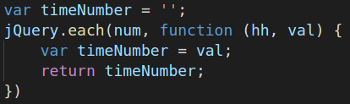
也是空值

參考資了https://segmentfault.com/q/1010000004225321
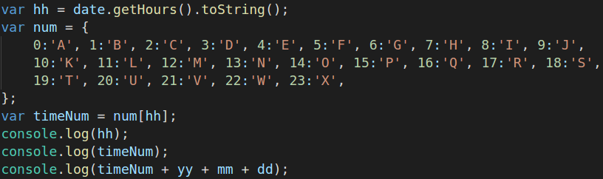
成功了

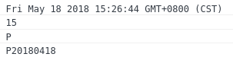

- 取出DB中相同開頭的id的最後一值，用最後值加1
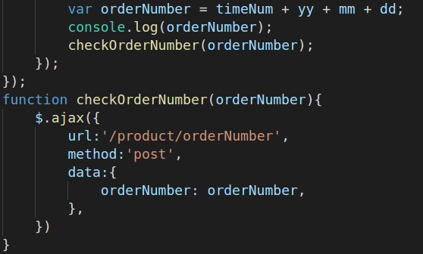
先取出剛剛完成前半段，丟到後端

後端有成功接值，目前問題出在 select的語法上
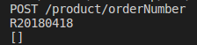
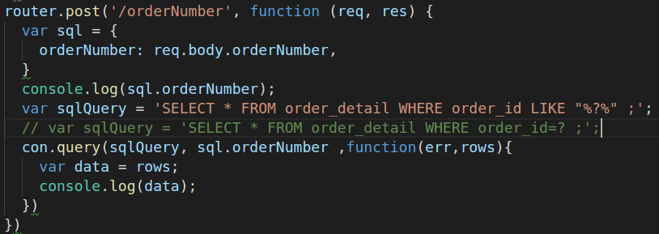

以上兩種sql語法都沒有辦法抓出資料
目前的order_id是假的，不是程式碼產生，只是方便實驗先手動加上
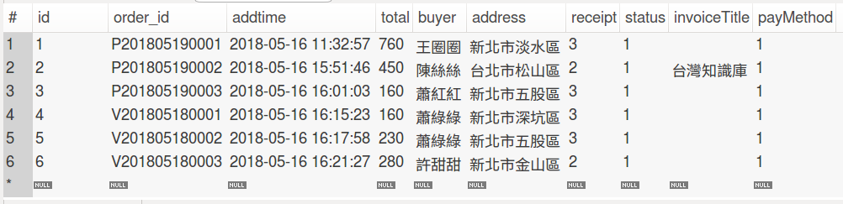
參考資料
http://fecbob.pixnet.net/blog/post/38204901-sql%E6%A8%A1%E7%B3%8A%E6%9F%A5%E8%A9%A2%E8%AA%9E%E6%B3%95%E8%A9%B3%E8%A7%A3
單雙引號互換變成undefied
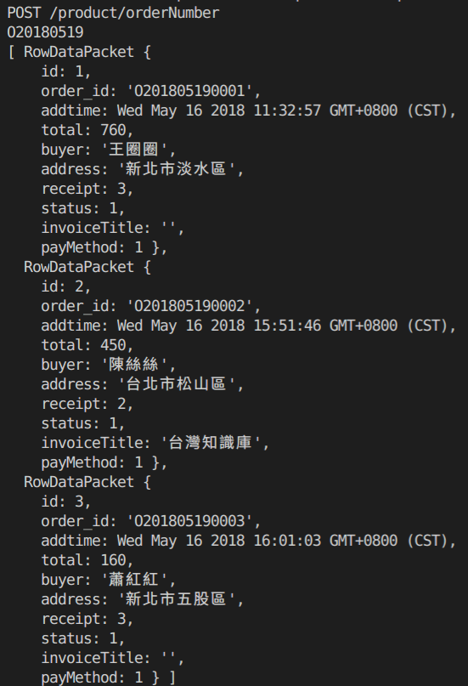

最後把變數直接帶入，就可以成功了

2018.05.19（六）
今日活動
- 接續昨天的訂單編號
- 再來選出同樣時間最大的流水號，擷取出最後四碼數字的部份把補零去掉，加一再裝回去
參考資料：子查詢
https://www.1keydata.com/tw/sql/sql-subquery.html
結果是undefied
不知道是不是因為order_id有英文字所以不能使用MAX函數，把它換成總金額試試
結果還是undefied
先放到workbench看看問題在哪好了

報錯：Error Code: 1241. Operand should contain 1 column(s)
參考資料https://zhidao.baidu.com/question/447208385
total可以成功運行，換成order_id看看

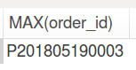
也沒有問題

下一步是擷取後方流水號的部份
參考資料https://www.foolegg. /what-is-the-difference-between-substr-substring-and-slice-in-javascript/
但是發現沒有辦法拿出data裡的資料，一開始以為是因為括弧，加上as給它另外一個名字(maxid)後
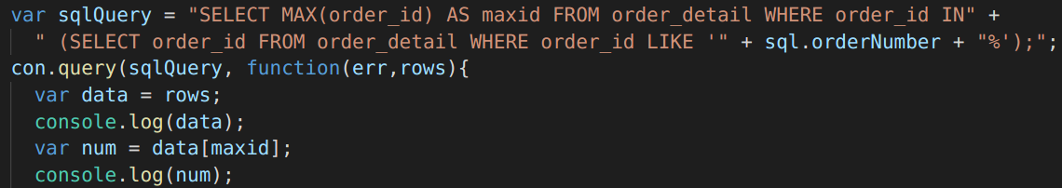
結果：undefied，改為var num = data.maxid;也是一樣的
參考資料https://github.com/mysqljs/mysql/issues/1330
加上JSON.stringify把它轉為純json的格式
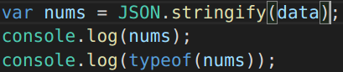
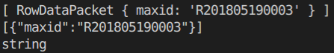

不錯的json介紹
http://j796160836.pixnet.net/blog/post/30530326-%E7%9E%AD%E8%A7%A3json%E6%A0%BC%E5%BC%8F
JSON.stringify轉換型態了，還是不能用.或是[]取值？
A：因為它轉出的是字串符，而不是json，要改用parse
但在這裡[{ RowDataPacket}]內本來就是數組了，只是沒有指定第幾個結果，所以無法取值
參考資料https://www.xiabingbao.com/node/2017/01/23/node-mysql.html
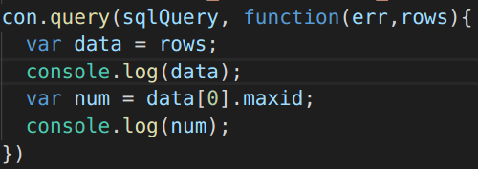
加上[0]

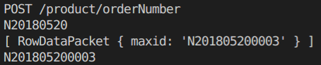
成功取值
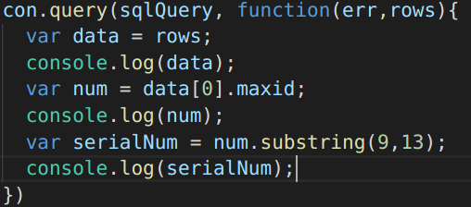
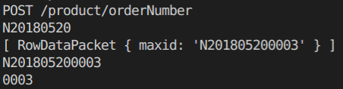

再來去掉0取數字並加一
參考資料https://zhidao.baidu.com/question/10027460.html
它使用的是正規表達式

在加上零
參考資料https://blog.csdn.net/chy555chy/article/details/62886715
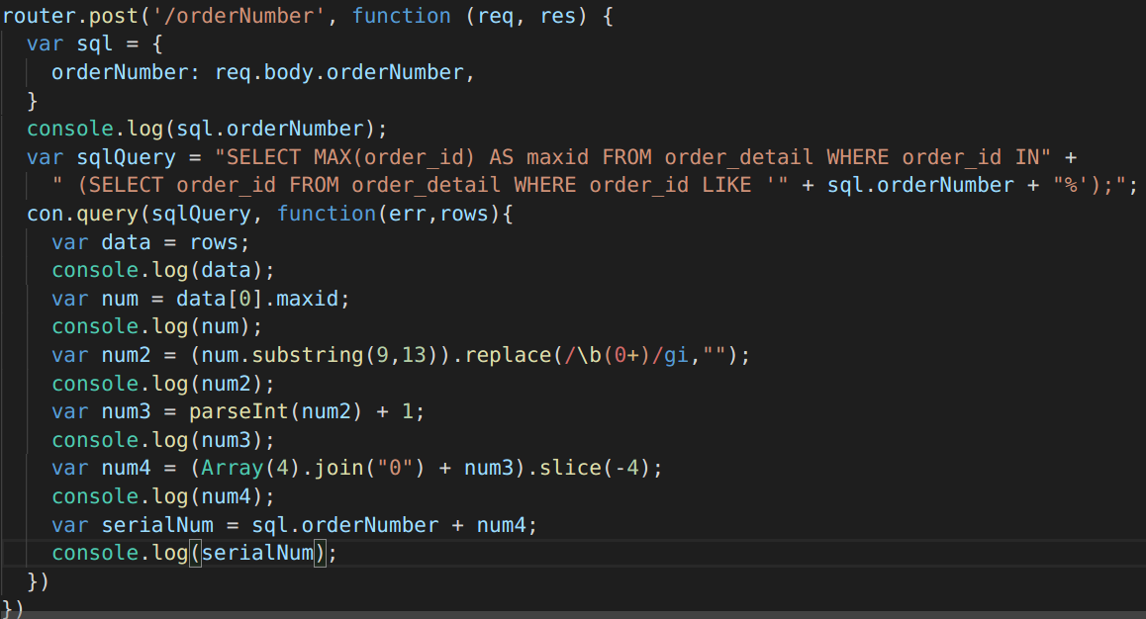
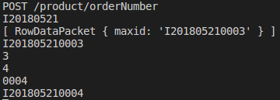
2018.05.21（一）
今日活動
- 訂單編號
接下來要把check整個組起來，先看看接過來的值是否正確
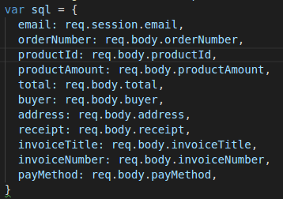
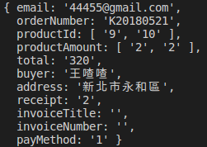

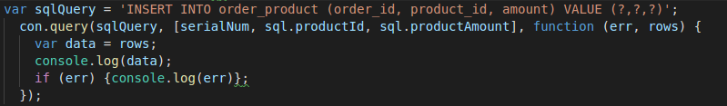
報錯，因為productId與prodctAmount都是陣列，無法直接使用
回想一下我們之前接到前端傳回來的表格值，同一列是一個物件，物件內的value跟就是值，所以我們也要把這樣的內容拆開變成不同的物件，就可以分別寫入DB中了
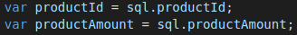
給傳回後端的資料定義，等等比較好操作。
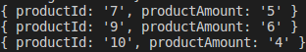
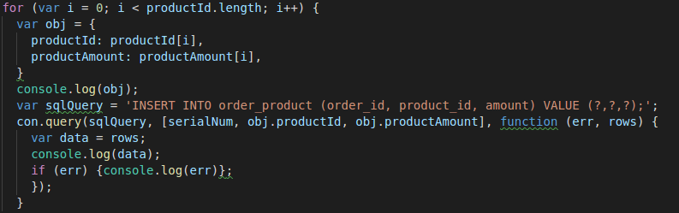
再來用for迴圈依序執行
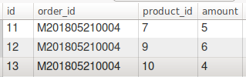
到DB看一下，成功了。

- 模糊查詢，用前台news做練習
參考資料https://kknews.cc/zh-tw/other/jqkx3e.html
參考資料：sql優化https://kknews.cc/news/o9xxx5.html

2018.05.22（二）
今日活動
- 訂單查詢
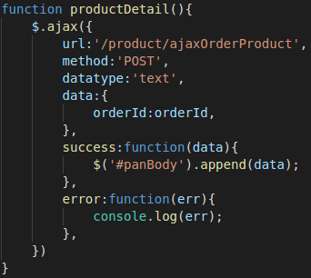

報錯

參考資料https://developer.mozilla.org/zh-TW/docs/Web/JavaScript/Reference/Errors/Not_a_function
找不到，決定捨棄這個，直接呈現而不再用ajax

- 在複製table時遇到這個報錯
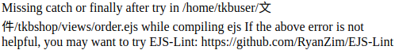

參考資料https://stackoverflow.com/questions/13785740/missing-catch-or-finally-after-try
是因為<%if%>的結尾<% } %>放在不對的位置

2018.05.23（三）
今日活動
- 昨天已經將order頁面與ordersearch頁面完成，再來做一個orderlist的頁面就可以了，但在昨天遇到從search到order的頁面發生報錯，表示找不到orderId
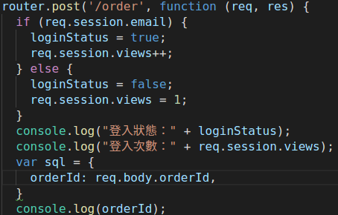
看看後端

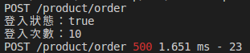
報錯訊息：表示有進到order這個route，但是沒有執行console.log(orderId);這行，所以是前端沒有傳值（？）

這是ordersearch.ejs檔
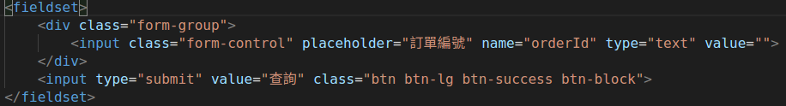
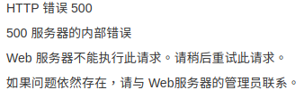
form有包著我的input（有進到router就表示form沒有錯），input的name也有給了

500報錯

參考資料https://www.cnblogs.com/huqiang/p/5333975.html
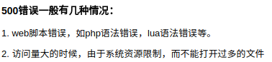

差點就忘了瀏覽器中很好用的network
表示前端有傳值阿
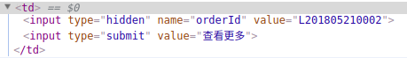
而且從orderlist要點選「查看更多」進入order頁面也不可以，會出現一樣的錯誤
但是他們明明都有抓到orderId
（這是控制台）
有時候都很想拿頭去撞牆，到底是什麼智障錯誤...

- 幫必須要登入的頁面做成一個layout，這裡沒有form因為需要阻擋的頁面幾乎都，為了避免衝突，就不再另外加，而是把改變from的script方法加到這個頁面
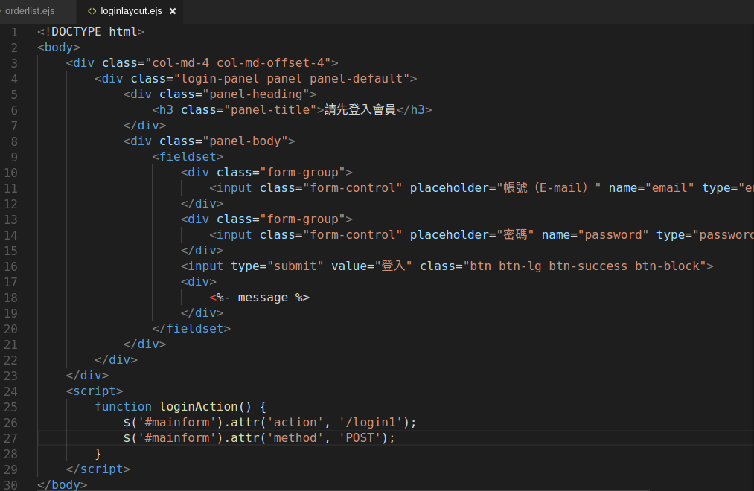
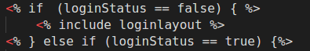
這樣頁面看起來乾淨多了

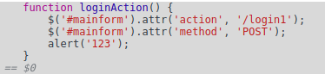
但是實際測試，這樣就不能登入了，方法會變成GET，所以無法進入POST的方法
檢查一下原始碼，這是控制台顯示的Element
用alert檢查一下有沒有執行這個function

在執行一次，alert是有出現的，但是沒有改變到他的方法
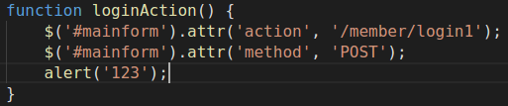
這樣就把別人的帳密洩漏光了
原來是action少打/member

- 每次請登入頁面都會回到首頁，感覺有點不合常理，應該是要回到剛剛瀏覽的頁面才對
增加一個toBack.ejs檔案
參考資料http://www.wibibi.com/info.php?tid=106
http://www.cnblogs.com/smiler/archive/2010/07/01/1769366.html
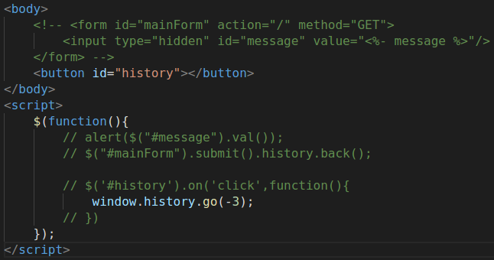

不太成功，以login頁面做測試，會回到login頁面

- 發現switch訂單狀態的動作在order跟orderlist都會做到，既然node是js，那應該也可以呼叫函式吧（？），把switch放到router之外，記得要return結果
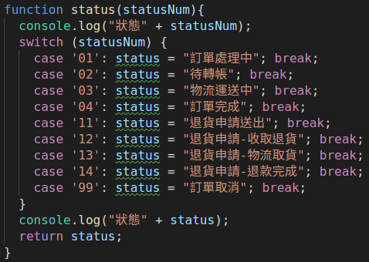

因為ordersearch的方式只會出現一筆，所以order只要呼叫一次就好了
orderlist則可能出現多筆，所以用for迴圈包起來
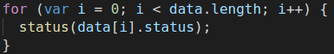

orderlist的頁面卻出現
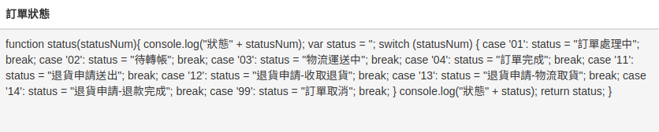
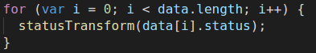
才突然想到我把變數跟函式都取一樣的名字，這樣js無法判別
換個函式名字再試試
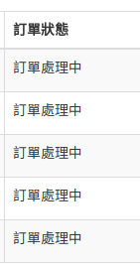
看似成功了，不過內容不太對，這表示它只抓了第一筆，重複顯示
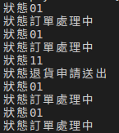

回到ejs發現模板輸出沒有[i]，自然只會輸出第一筆

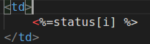
加上去

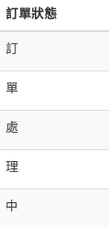

結果變成這樣

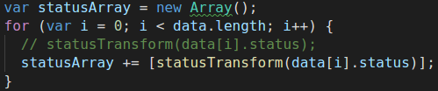
不管用那一種方法（註解或非註解），結果都還是一樣

因為陣列的加入就陣列自己的方法，不能只用+=，而是使用push()
參考資料http://sweeteason.pixnet.net/blog/post/41263148-javascript-%E5%B8%B8%E7%94%A8%E7%9A%84%E9%99%A3%E5%88%97%28array%29%E6%93%8D%E4%BD%9C%E5%A4%A7%E5%85%A8
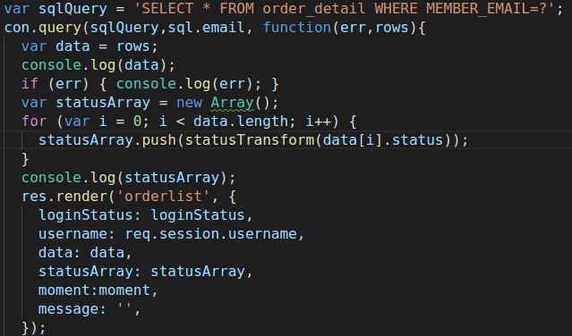

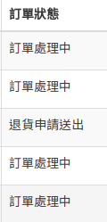
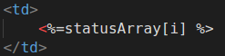

成功

- 在orderlist的頁面會不能成功是因為td是用迴圈產生，所以name也會跟著for迴圈產生，但是name跟id一樣不能重複名字，所以不能這樣寫
這樣每個欄位都會出現一個<input name='orderId' id='order'>
參考資料：邊做邊學jQuery系列05 - jQuery的樣式、屬性、欄位內容存取語法http://www.darkthread.net/jQuery/Tutorial05/default.htm

2018.05.24（四）
今日活動
- orderlist決定不用新方法了，因為時間不夠就跟加入購物車用一樣的方法
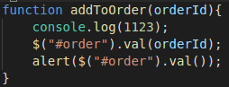

突然想到，這會不會跟傳值的型態有關，因為在購物車只是數字，但在這傳的是字串
沒錯就是這個原因，可以成功呼叫函式了

- 建立物件
參考資料：[筆記] 談談JavaScript中的物件建立(Object) - Part 2 | 利用大括號{}建立物件
https://pjchender.blogspot.tw/2016/01/javascriptobject-part-2.html

- node中mysql回傳的RowDataPacket、OkPacket是什麼？
參考資料：从0到1学习node(五)之mysql数据库的操作-蚊子-前端博客
https://www.xiabingbao.com/node/2017/01/23/node-mysql.html

- order_detail產生時會一併產生order_product跟order_payment的資料
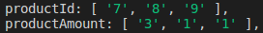
其中order_product在進入後台時，會形成陣列
所以在0521時，用for迴圈讓它跑，產出i個物件
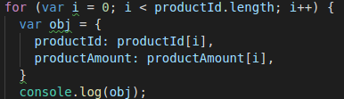

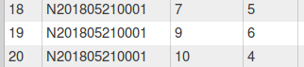
0521時他是可以依照我的想複數寫入DB的
不過神奇的是今天它就不行了

只會寫入最後一筆（我先console出id、amount，在console出obj）
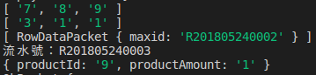

今天試了幾種方法
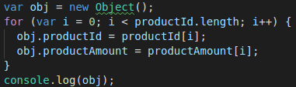

未改變
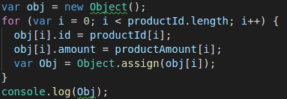

報錯

2018.05.25（五）
今日目標
- order_product複數寫入DB （完成）
- checkover訂單編號換一種方法顯示（完成）
- email通知信：更新密碼
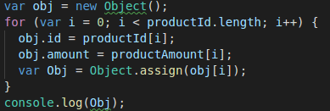
- 圖片上傳
今日活動
- 先來接續昨天的5.

報錯，在這裡失敗的是for迴圈的最後一行
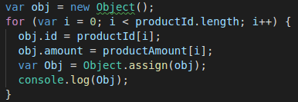
試著把console.log(Obj);放在for內

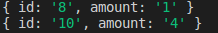
果然成功console

既然無此為何不把con.query也放在for內，讓它去重複執行就好
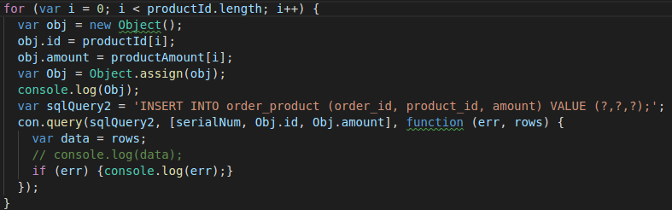
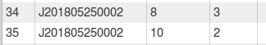
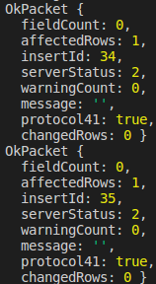
成功了

- checkover顯示出來的訂單編號不對
這裡會出錯主要是因為我的前面開頭碼是用英文字母（小時），所以要不就是換掉編號方式，要不就是這裡的sql語法要改
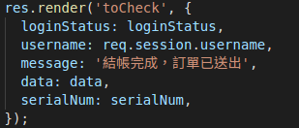
所以試著在post('check1')的render('toCheck')輸出訂單編號(serialNum)，再讓它返回get('checkover')
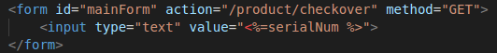
用toCheck接值（為了看效果，所以先用text顯示，成功再改回hidden）

為什麼不好的預感總是那麼準…
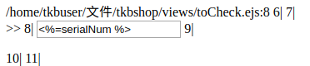

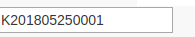
重啟再試一次
應該是server的問題
這是toCheck.ejs的頁面，submit要記得解開註解，不然不會轉跳
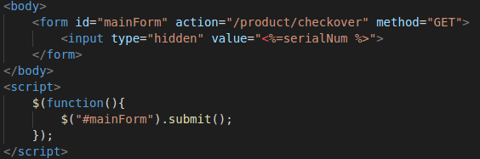

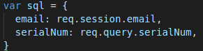
在checkover去接值

不過在checkover都接不到

因為沒有給name阿笨蛋，鬼才知道誰要接值
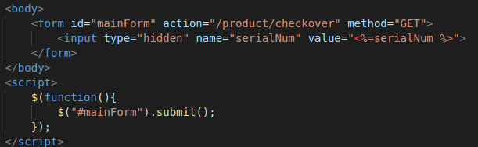

但還是一樣耶
而且因為用get可以看看url
netwok也不能放過
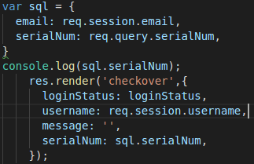
又是陣列忘記加，一樣的事還要幾次

- 之前沒有寫的筆記，來補一下
有時候一直重啟server會讓它顯示port被佔用的錯誤訊息
以我的為例，我是監聽5000port

參考資料：如何找出占用 PORT 的 PROCESS 並將之關閉
http://blog.fukuball.com/ru-he-zhao-chu-zhan-yong-port-de-process-bing-jiang-zhi-guan-bi/
這時候只要開啟終端機，輸入lsof -i tcp:[想查看的port]
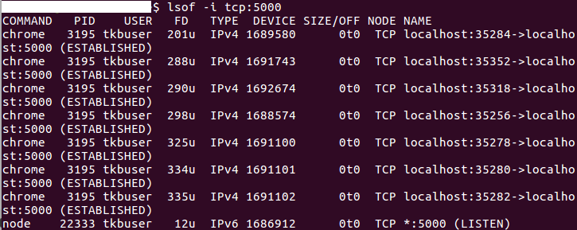
再用kill -9 [要關閉的PID]
然後在檢查一次port，沒有跑出資訊就表示這個port被解放啦

- 查ip
linux用ifconfig，windows用ipconfig
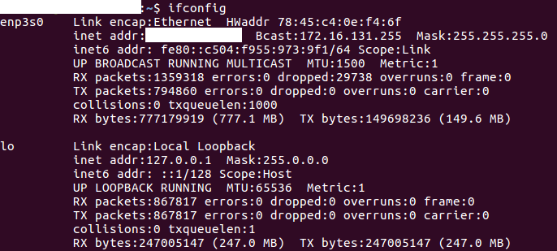

看inet addr

2018.05.28（一）
今日活動
- 拯救被勿傳到github的資料
方法：先行備份現有檔案，再將commit返回先前版本，最後將備份好的檔案複製丟回原本的資料夾，再重新push一次
- 複製一個備份資料夾！
▲new分支▲
- 昨天有先創立一新分支git check -b 'new'，然後用git log -g把不小心用hard reset逆轉的叫出來（非必要不要用hard!!!）
再用git reset <commit url>把逆轉誤刪的log重新抓回來（在new分支），檢查一下現在是否是在新的內容，然後在進行一次add、commit、push動作（這裡因為是新分支，所以不會被阻擋，不用加--force）
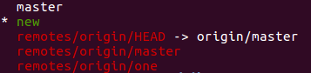
- 開啟終端機進行指令操作，先下git branch -a看看我的分支有多少，且我在哪個分支

- 所以我現在在new分支，但是我要到master分支操作，所以下git checkout master轉移到master分支

- 如果不確定現在分支情況的話，可以用git的圖形化界面gitk來看
先安裝sudo apt install gitk
完成後下達gitk（跳離指令即關閉視窗）或是gitk –all（視窗常啟）就可以看到他了
參考資料：如何使用git branch分支
https://dotblogs.com.tw/brooke/2015/12/17/135137
▲master分支▲
- 再來用git log來查看目前本地commit版本（因為在master分支，所以昨天救回來的commit都看不到）
白框的位置就是commit的url，等等操作所以用的值就是複製這裡
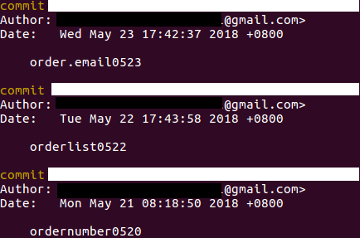

一般commit的log紀錄只會顯示3筆，如果要繼續往下看，就用方向鍵下，如果不需要了要跳出繼續下其他指令，就用Q
- 然後逆轉到需要的版本（中間的版本就都會刪去）git reset <commit url>
在這裡我不需要的版本是0523，所以複製0522的commit url
git reset <commit url>，再下一次git log就可以看到0523不見了
- 再來把新分支跟舊分支merge在一起git merge new master
參考資料：合併兩個分支：git-merge
http://b8807053.pixnet.net/blog/post/3612175-git-%E4%B8%AD%E6%96%87%E6%95%99%E5%AD%B8-2
因為現在做的動作都是在本地端，所以要再add、commit（0523）、push一次，才能更新遠端儲存庫的狀態，特別注意的是因為這裡做過reset的動作，repository會不讓你進行push動作，所以這裡的push要下 git push -u origin -f –force（強迫git進行）
- 最後再將在家作業的0526檔案（用usb帶來），在有進行git的原資料夾貼上蓋過原有檔案，用一般add、commit（0526）、push即可
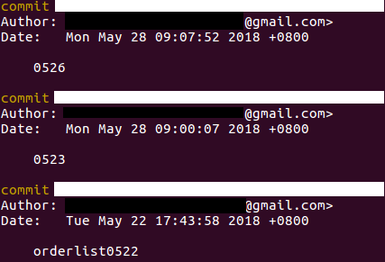
最後檢查看看，我不需要的原版order.email0523消失，新版的0523、0526都上去了

- bootstrap div置中的方法
參考資料：[v] 如何把 bootstrap 內容置中？
http://jasonlung.logdown.com/posts/2016/07/23/how-to-bootstrap-content
offset是grid往左邊推的方法

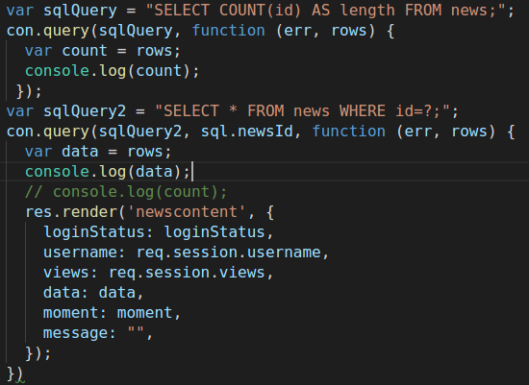
- f

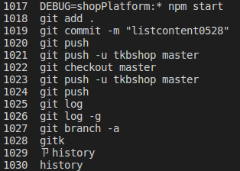
- 老天鵝，又來
正常的add、commit後，因為push沒有成功，想說先備份一個檔案好了
這是原本的tkbshop
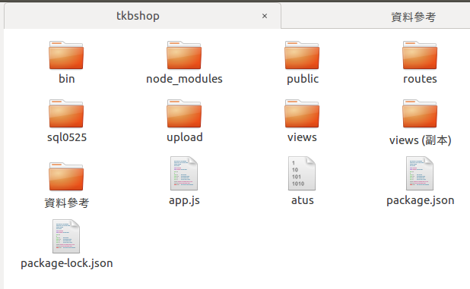

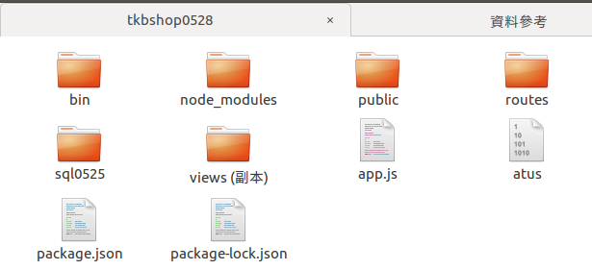
這是備份的檔案tkbshop0528
但在複製的過成功出現錯誤訊，不過我手殘按掉他了

這是push出現的訊息，當時沒有留下紀錄，但是依稀記得關鍵的字彙，所以抓了別人家的資料
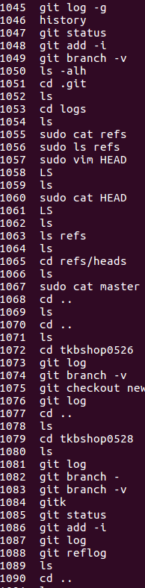
https://www.jianshu.com/p/e26175b2e916
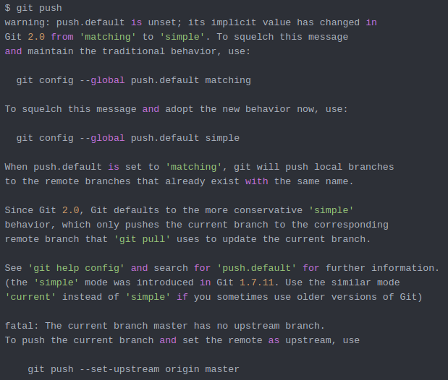

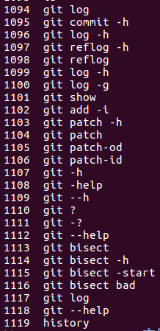

1016 lsof -i tcp:5000
1017 DEBUG=shopPlatform:* npm start
1018 git add .
1019 git commit -m "listcontent0528"
1020 git push
1021 git push -u tkbshop master
1022 git checkout master
1023 git push -u tkbshop master
1024 git push
1025 git log
1026 git log -g
1027 git branch -a
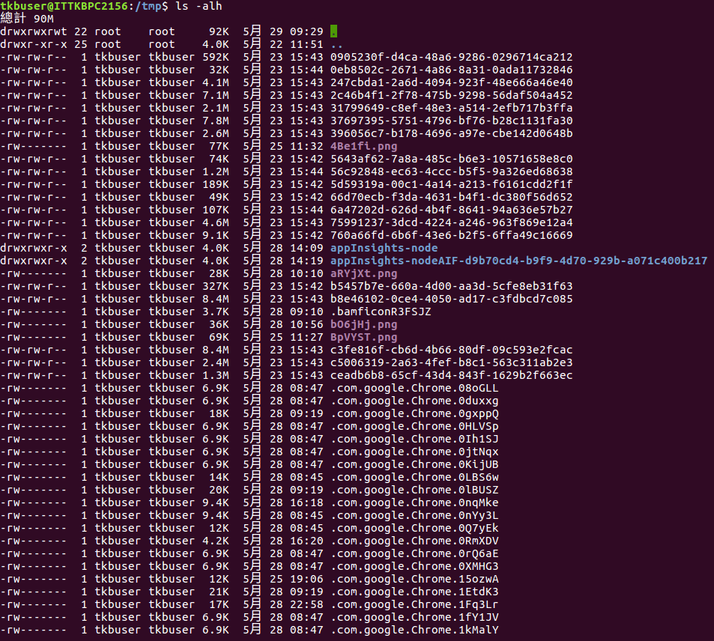
1028 gitk
2018.05.29（二）
很棒，真的還原了，沒救，連git log檔案都被還原，推測是在GUI界面做的動作，連tmp都救不回來，只能重來……這告訴我們檔案備份沒成功就再一次就好，幹麻狂按ctrl+Z…...
今日活動
- 拯救檔案

- 套產品頁的時候又遇到了跟之前一樣的問題，當前頁面的版吃到layout的區塊
這是正常的頁面
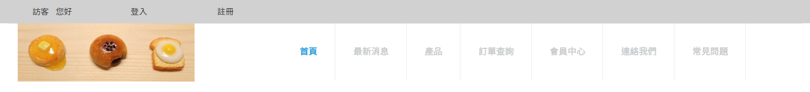
這是產品頁面，麵包屑的區塊吃到上面了
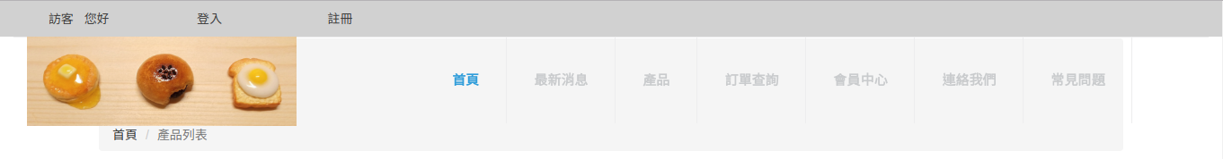
在2018.05.30（三）完成

- 圖片上傳
參考資料：Nodejs进阶：基于express+multer的文件上传
https://www.cnblogs.com/chyingp/p/express-multer-file-upload.html
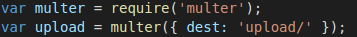
app.js

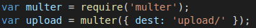
adminproduct.js

還要在view下面建一個upload資料夾
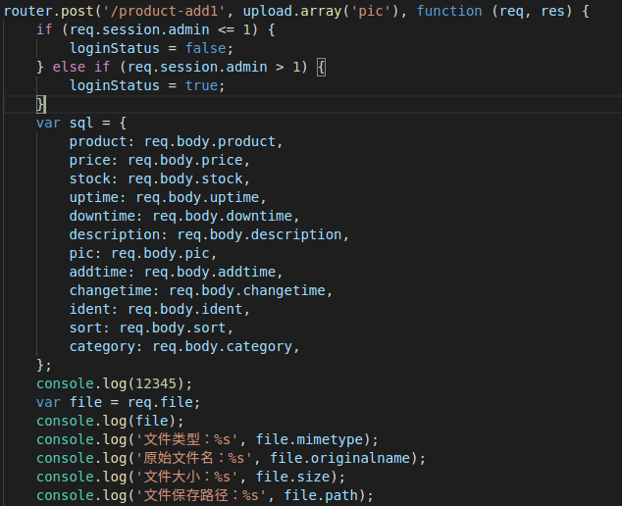

報錯：
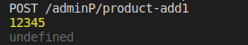

所以是沒有辦法讀到前台的檔案

方法一
參考資料：Multer not parsing the form data. Always shows undefined
https://github.com/expressjs/multer/issues/472
productadd.ejs
在form中加上enctype="multipart/form-data"
方法二（同時改app.js、adminproduct.js）
一樣的錯誤訊息

參考資料：[Node.js] File uploading with Express 4.0: req.files undefined
https://code.i-harness.com/en/q/160b286
這是console.log(req.file);正常會出現的樣子
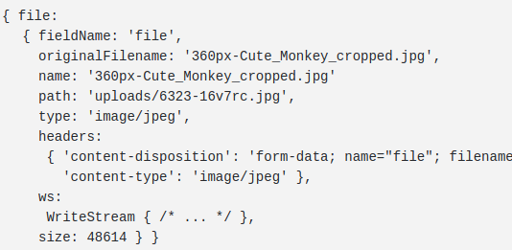

覺得有點混亂，所以把圖片上傳另外做了一個test來測試
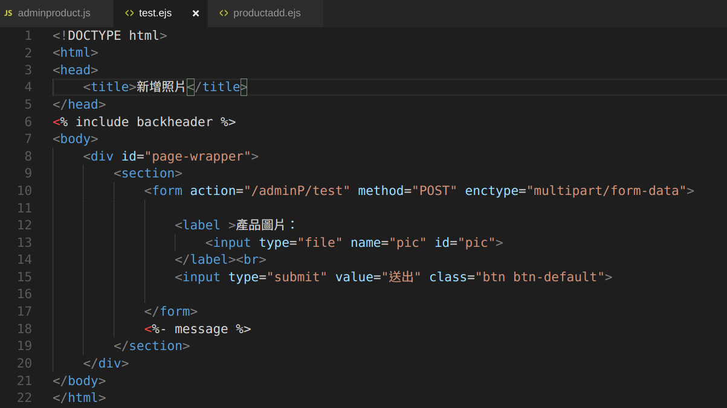
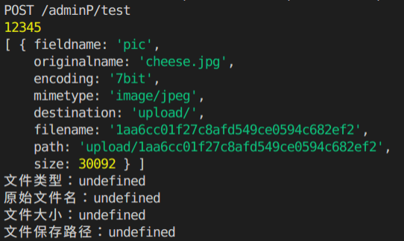
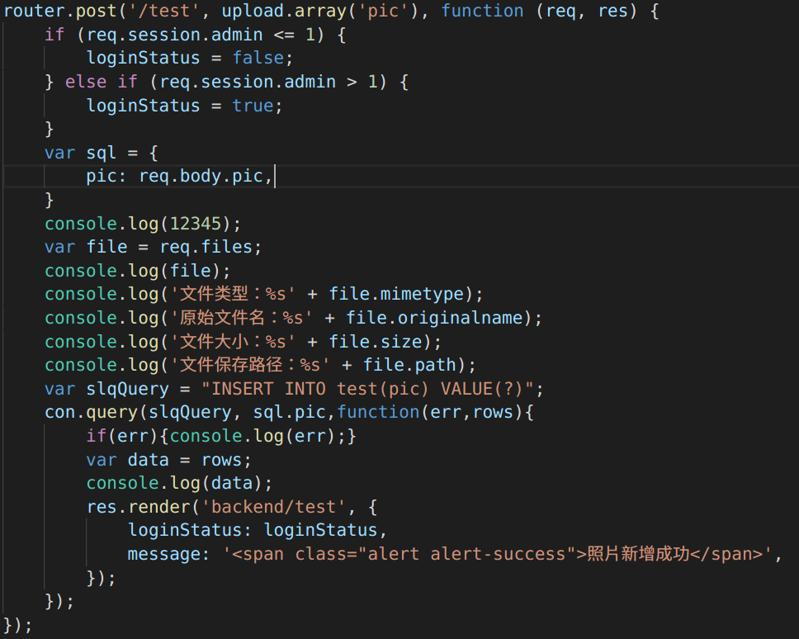
再來試試看，有抓到前台傳來的資料了
DB跟upload資料夾都沒有更動

檔案進去了
不過console.log還是都undefined，DB 也沒有反應
sql是報錯的，因為console結果就不對，undefined也放不進去資料庫
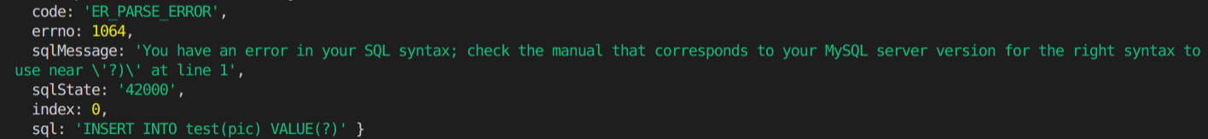

2018.05.30（三）
今日活動
- 接續圖片上傳
新找到一個範例
參考資料：Upload file dengan multer Express.js, MYSQL
https://medium.com/@dickydraknes/upload-file-dengan-multer-express-js-mysql-fd367769bda5
參考資料：multer - npm
https://github.com/expressjs/multer/blob/master/doc/README-zh-cn.md
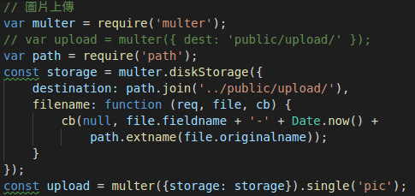

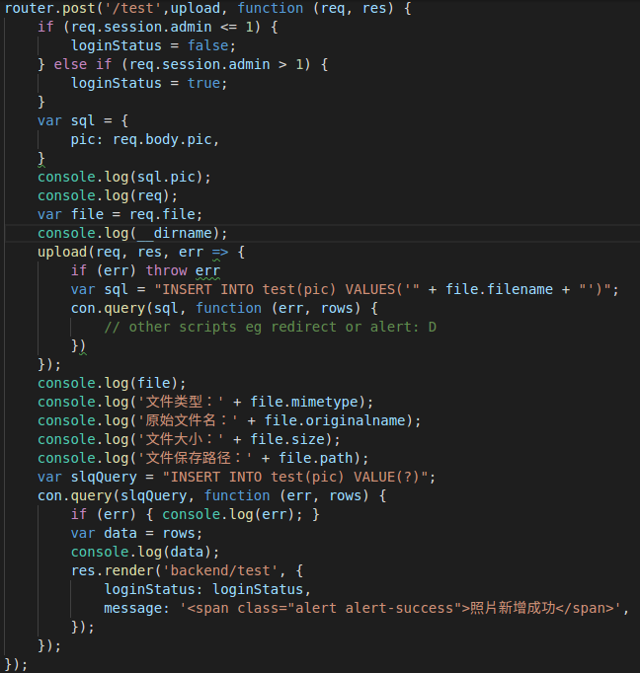

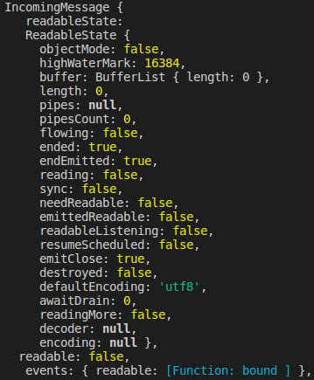

因為在sql.pic就undefined，所以用了console.log(req);來看
console結果會像右方，有很多資訊，可以找req或是file來看看接收內容，接下來改一些東西
- 如果使用single('pic') 那var file = req.file;；如果是array('pic') ，則var file = req.files;；差別在前者世上傳單一檔案，後者是多檔案的寫法
- 今天的upload先在外面var好變數，router中再呼叫
所以在這裡router不能寫upload.single('pic')，因為upload已經var過了，如 果這樣就代表為multer({storage: storage}).single('pic').single('pic')
- 再來是upload目的地的方式，有兩種
這關乎到檔案傳輸封包的方式，檔案在傳輸時因為會切割成小塊做傳輸（有時候遇到下載壓縮檔案的時候顯示檔案毀損的原因就是，壓縮檔中的某些部份在傳輸時因為不完全而無法開啟）
參考資料http://203.72.185.25/9601bcc/ca032/chapter/ch1/1-1-3acontent.htm
參考資料：第三章 網際網路和全球資訊網 : 電子商務基礎建設-ppt download
http://slidesplayer.com/slide/11347663/
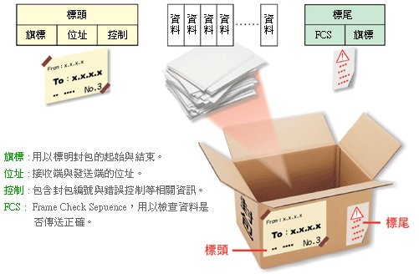
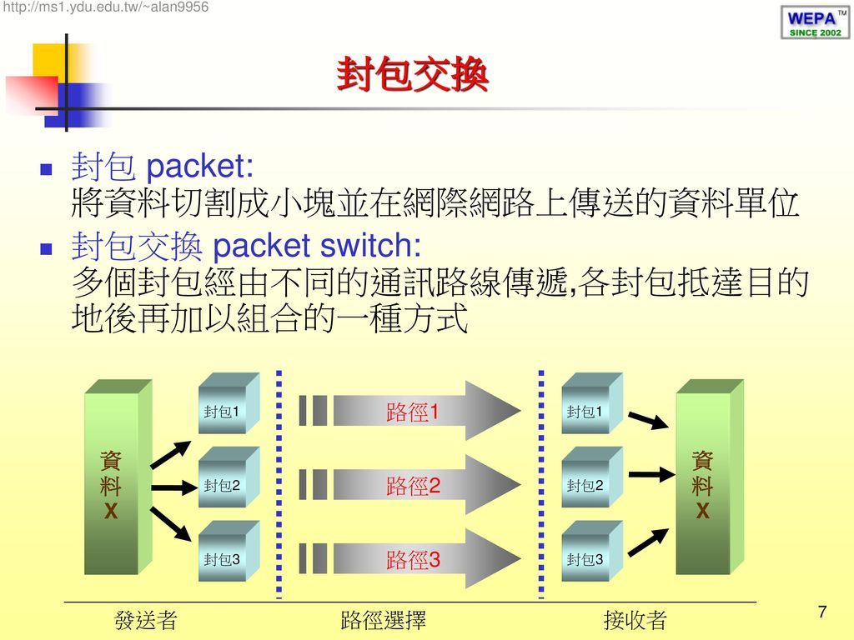
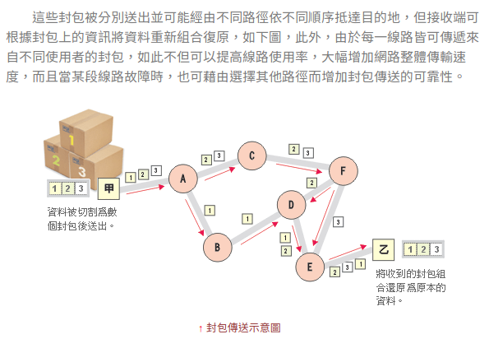

大致了解了檔案傳輸的方式，再來看看分別的兩種方式
第一種是直接指定目的地（dest），但是並不管檔案在傳輸過程是否未完成（失敗）
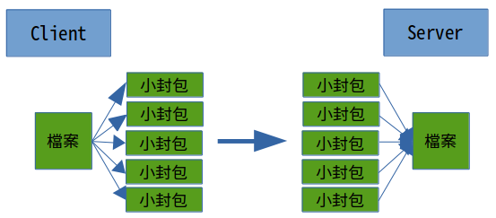

第二種事先把檔案放在一暫存庫（storage），然後再從本地暫存庫傳送檔案
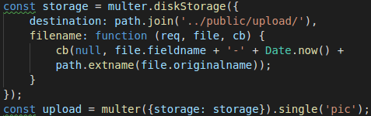
到server端

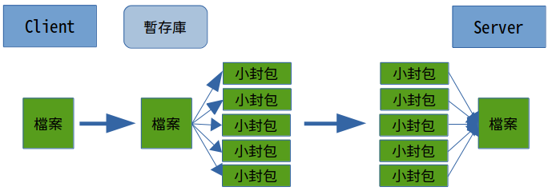

- 在這邊使用第二種方式是可以自行命名存在upload中的檔案
- node的path中有方法可擷取副檔名（path.extname），為什麼要取副檔名呢？
因為在DB中，需要儲存的是包含附檔名的檔案名稱，否則再用ejs匯入<img src=''>的時候，src無法正確讀出檔案
在router中測試
在這邊按照我的需求做了一點程式語法的的更動
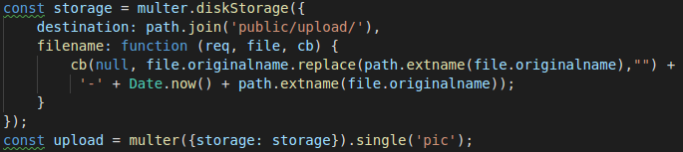

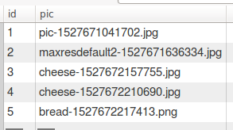
輸出結果
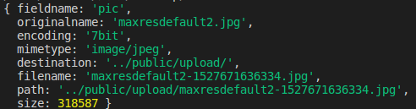

- __dirname是指當前的對象（可以想為this）所在的路徑
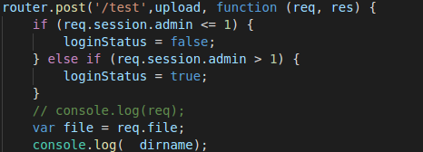
可以在router中測試

測試部份完成
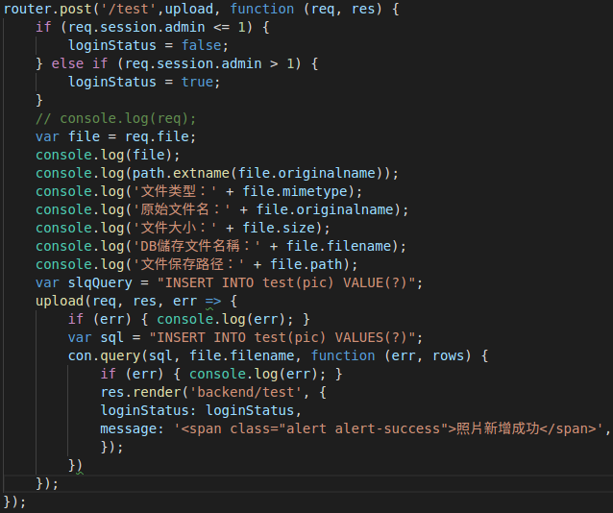

- layout的css與當前頁面css互相干擾（接續昨天2.）
像這樣css互相干的情況可以從兩個面向下去檢查
- element本身或其父層的class或是css
- 互相影響區塊的class或是css（在我的情況下就是去看bakcheader.ejs）
然後在檢查的過成功看看有哪些元素在選取到的時候，他的高度是1px、0px的，通常就是問題來源，可以把它拔掉看看有沒有影響
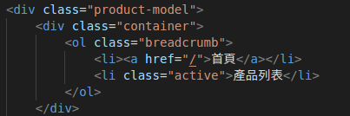

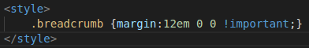
但是在這裡我還是找不出來問題，只好用土方法了

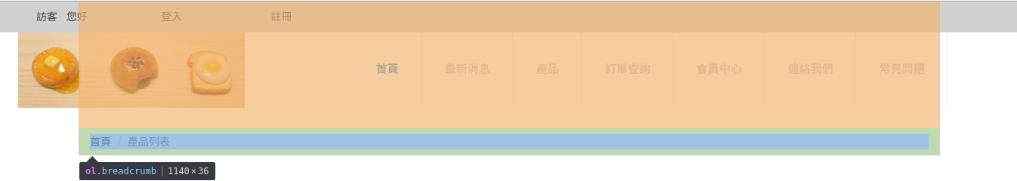

2018.05.31（四）
今日目標
- 前台產品頁面排版
- 前台訂單頁面排版
今日活動
- 今天在製作前台產品頁面的套版
因為昨天圖片上傳功能完成，所以DB裡面的pic欄位有圖片的檔案名稱
要顯示在頁面上時只要把ejs放在img的src就可以了
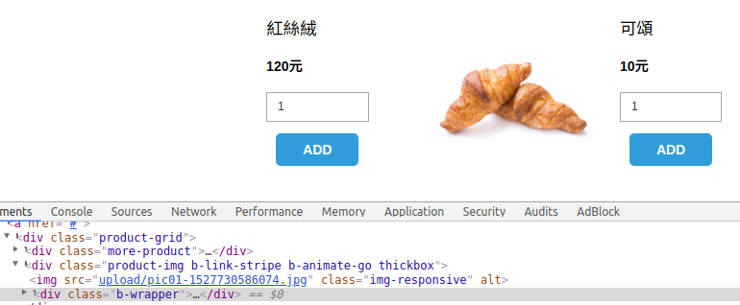

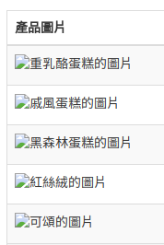

但是神奇的事又出現了，後台的頁面竟然沒辦法顯示（文字部份是alt的作用）
前台頁面在views下，後台則多一層資料夾backend，我在想這是不是問題主因
但是又覺得沒道理，因為在app.js中，靜態檔案的抓取已經設定好了
就是從public目錄下去抓
adminproduct.ejs
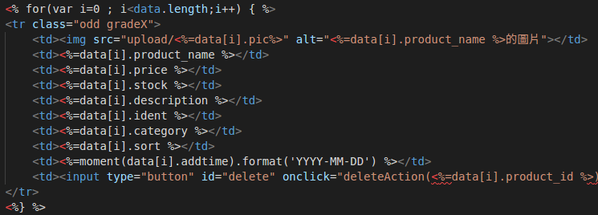
控制台的內容
增加路徑
並沒有改變什麼，改為只增加/
竟然就成功了…
2018.05.（）
心情小語：

今日目標：

今日活動：

今日QA

前台
http://demo.cssmoban.com/cssthemes3/cpts_411_rn/index.html
後台
https://blackrockdigital.github.io/startbootstrap-sb-admin-2/pages/tables.html
線上字體產出
http://www.akuziti.com/

